СОДЕРЖАНИЕ

1. Введение______________________________________________

2. Исследовательский раздел_______________________________

3. Расчетно-технологический раздел________________________

4. Организационный раздел_______________________________

5. Конструкторский раздел________________________________

6. Экономический раздел_________________________________

7. Заключение по проекту_________________________________

8. Литература____________________________________________

1. ВВЕДЕНИЕ

1.1 Перспективы развития автомобильного транспорта страны на ближайшие годы

Основным средством уменьшения изнашивания деталей и механизмов и предотвращения неисправностей автомобиля, т.е. поддержание его в должном техническом состоянии, является своевременное и высококачественное выполнение технического обслуживания и ремонта, как капитального так и текущего. Техническое состояние так же зависит от условий хранения автомобиля.

Знание всех факторов и закономерностей изменений технического состояния автомобилей позволяет правильно организовать работы по повышению его мощности и долговечности, путем своевременного и высококачественного технического обслуживанию.
Трудовые и материальные затраты на поддержание подвижного состава в технически исправном состоянии значительны и в несколько раз превышают затраты на его изготовление. Так за нормативный срок службы грузовых автомобилей средней грузоподъёмности, структура трудовых затрат в процентах от общих затрат составляет:
ТО и ТР – 91% ;
капитальный ремонт автомобиля и агрегатов – 7 %;
изготовление автомобиля – 2 %.
Столь высокие затраты на ТО и ТР связаны с отставанием производственно-
технической базы автомобильного транспорта по темпам роста от парка
подвижного состава.
Техническое обслуживание и ремонт подвижного состава следует рассматривать как одно из главных направлений технического процесса при создании и реконструкции ПТБ предприятий автомобильного транспорта. Механизация работ при ТО и ремонте служит материальной основой условий труда, повышения его безопасности, а самое главное, способствует решению задачи повышения производительности труда, что особенно важно в условиях дефицита рабочей силы.
Основным средством уменьшения интенсивного изнашивания деталей и
механизмов и предотвращения отказов агрегатов или узлов а/м, т. е. поддержание его в технически исправном состоянии, является своевременное и высококачественное выполнение ТО.
Под ТО понимают совокупность операций (уборо-моечных, крепёжных,
регулировочных, смазочных) цель которых предупредить возникновение неисправностей, повысить надёжность и уменьшить изнашиваемость деталей. ТО-2 в отличии от ТО-1 более углубленное и трудоёмкое. Если при ТО-1 техническое состояние автомобиля определяют визуально и выполняется небольшой спектр работ, направленных на своевременное выявление неисправностей, то при ТО-2 выполняются работы охватывающие весь автомобиль, при этом не только определяется техническое состояние автомобиля, но и проводятся работы различного рода: замена масла /смазки/ в узлах трения, очистка или замена фильтрующих элементов, регулировочные работы. Связано это с тем, что ТО-2 выполняется через значительный промежуток времени в отличии от ТО-1, за который автомобиль получает значительные неисправности и повреждения. Поэтому качественное выполнение ТО-2 способно повысить срок службы автомобиля.
Однако техническая мысль не стоит на месте и постоянно создаёт всё более
сложные, по своему устройству, автомобили, обслуживание, которых требует огромных усилий. Поэтому перспективным и является внедрение в сферу ТО и Р современного оборудования, в том числе и диагностическое, а так же повышение квалификации обслуживающего персонала, что в свою очередь скажется на качестве выполняемого обслуживания.
Осуществление перевозок автотранспортом ныне равно 80% от всех видов перевозок осуществляемых в мире. Поэтому автомобили являются наиболее важным транспортом для потребителей.
Автомобиль сейчас является не предметом роскоши, а лишь средством перемещения.
Автобусное строение не стоит на месте и сейчас уже известны такие марки автобусов в России как ТУР – А181 длиной двенадцать метров, ЛиАЗ – 525625, Тур – А172, Ака – 5225, МаРЗ – 52661, ЧелАЗ – 5281, КамАЗ – 5262.
У автобусов марки ТУР – А181 низкий уровень пола (360 мм), отсутствуют ступеньки, что отвечает европейскому стандарту. Это облегчает посадку-высадку пассажиров и перевозку детских и инвалидных колясок. Время остановок такого автобуса сокращается на 10-15 %, чему способствуют и четыре двери вместо обычных трех. Следовательно, на маршруте у него выше средняя скорость, а расход топлива меньше.
Проблема "низкого пола и русские дороги" решается созданием оригинальной пневмоподвески с электронным управлением. Подъехав к остановке автобус приседает к бордюру, а продолжает путь в приподнятом состоянии. Ход подвески увеличен по сравнению с зарубежными аналогами более чем в два раза – до 130 мм.
Нынешний ЛиАЗ пассажиры встречают без эмоций, видно привыкли к таким машинам. Строго рациональный, без претензий на "зрительские симпатии" ликинский кузов как будто специально разработан для невеселой эпохи кризисов, неурядиц и бедности. ЛиАЗ – 5256 долго и трудно шел к потребителям. Ныне этот автобус с двигателем "Катерпиллер" (ЛиАЗ – 525625) получает прописку в городах – уже собрано большое количество машин.
Городской автобус Лиаз- 677 большого класса выпускается с 1967 г. Кузов – цельнометаллический, полунесущий, трехдверный (2 пассажирских, 1 для водителя). Планировка сидений 3-х и 4-х рядная.
Модификация 677А-северный отличается наличием теплоизоляции кузова и двойным остеклением, 4-х рядная планировка сидений, число сидячих мест 29, общее 74.
Модификация 677Б-пригородный, 4-х рядная компоновка сидений, число сидячих мест 34, общее 66, запасное колесо на задней стенке снаружи.
Модификация 677В-экскурсионный отличается одной передней двустворчатой дверью, 4-х рядная компоновка сидений, сидячих мест 37, предусмотрено место для экскурсовода.
Модификация 677Г-городской с аппаратурой для работы на сжиженном газе.
Модификация 677П-специальный для перевозки авиапассажиров внутри аэропортов, отличается наличием четырех двустворчатых дверей (2 слева, 2 справа), сидячих мест 10, максимальная вместимость 110 человек.
С 1978 года выпускается модернизированный ЛиАЗ-667М. Он отличается улучшенной отделкой салона, внешним оформлением кузова
При сравнительно больших своих габаритах и весе ЛиАЗ расходует 39 литров бензина на 100 км пробега, при скорости 40 километров в час.
ЛиАЗ оснащается карбюраторным 4-хтактным V-образным 8 цилиндровым двигателем ЗиЛ 375Я7 рабочим объемом 7 литров и мощностью 180 лошадиных сил. В снаряженном состоянии собственная масса 8380 килограмм, из них на переднюю ось приходится 4280. на заднюю 4100. Полная масса 14050 килограмм, из них на переднюю ось 5740, на заднюю 8310 кг. Максимальная скорость 70 километров в час.
Оснащается автоматической двухступенчатой коробкой переключения передач, топливным баком на 300 литров.
В настоящее время производство ЛиАЗ-677 остановлено (за исключением производства на запасные части на авторемонтных заводах и на самом ЛиАЗе в мелком количестве). На смену ему с 1992 года пришел более мощный экономичный ЛиАЗ-5256 с дизельным двигателем КамАЗ-740 и его модернизированными версиями. ЛиАЗ-5256 более комфортабельный, более вместительный, более удобен и легок в управлении, отличается плавностью хода, экономичностью, шумоизоляцей салона.
На ЛиАЗ-5256 устанавливается автоматическая 4-хступенчатая коробка переключения передач. С 1995 года выпускается модернизированный ЛиАЗ-5252 и ЛиАЗ-5255 (с вертикальным расположением задних блоков фар). ЛиАЗ-5256 и ЛиАЗ-5252 имеют три двустворчатые двери – 2 для пассажиров и одна общая (половина двери для водителя, а другая для пассажиров). ЛиАЗ-5255 имеет две двустворчатые двери (одна – общая, другая для пассажиров).
Модификация ЛиАЗ-5256С выпускается по спец. заказам в виде передвижной столовой-кафе (вместо сидений стоят столы, а на задней панели стоят две газовые плиты, умывальник с раковиной и холодильник, кухня от столовой отделена перегородкой). В багажных отсеках находятся газовые баллоны и емкости с водой.
Модификация ЛиАЗ-5256В-экскурсионный, оснащается мягкими сиденьями и местом для экскурсовода.
Модификация ЛиАЗ-5255М-междугородний, оснащается более мощным двигателем и полуавтоматической коробкой переключения передач, а также мягкими сиденьями, туалетом и телевизором.

1.2 Перспективы развития АТП



Сегодня ООО «Газпром Трансгаз Нижний Новгород» – третье дочернее предприятие ОАО «Газпром» по объемам транспортируемого газа. Это многопрофильная компания, обеспечивающая бесперебойное газоснабжение четырнадцати регионов Российской Федерации (Республики Марий Эл, Республики Мордовия, Республики Татарстан, Чувашской республики, Краснодарского края, Московской, Владимирской, Ивановской, Кировской, Костромской, Нижегородской, Пензенской, Ульяновской и Ярославской областей). В 2005 году ООО «Газпром Трансгаз Нижний Новгород» (прежнее наименование – ООО «Волготрансгаз») отметило свое 45-летие. Компания имеет богатую историю и уникальные традиции. Строительство первого в зоне деятельности предприятия газопровода «Альметьевск – Горький» для транспортировки попутного нефтяного газа из Татарии завершилось в 1959 году. В 1960 году построен газопровод «Саратов – Горький», и в этом же году было организовано Горьковское управление магистральных газопроводов (УМГ). Эксплуатацию газопроводов осуществляли 8 районных управлений: Сторожевское, Пензенское, Починковское, Арзамасское, Приокское, Владимирское, Ивановское, Рыбинское. Масштабное строительство магистралей в регионе было развернуто в 1974 – 1990 гг., вместе с ним шло становление и успешное развитие ООО «Газпром Трансгаз Нижний Новгород». Через систему магистральных газопроводов, «Газпром Трансгаз Нижний Новгород» осуществляет также транзит голубого топлива потребителям ближнего и дальнего зарубежья. Система ООО «Газпром Трансгаз Нижний Новгород» включает в себя 12 тыс. км магистральных газопроводов, по которым ежегодно транспортируется около 240 млрд. куб. м голубого топлива, на предприятии действует 49 компрессорных цехов, 265 газоперекачивающих агрегатов и 365 газораспределительных станций, а также системы автоматики, телемеханики, энергоснабжения, связи. В структуре компании действуют 25 филиалов, в том числе 16 линейных производственных управлений магистральных газопроводов (ЛПУМГ), Инженерно-технический центр, Управление аварийно-восстановительных работ, автотранспортное предприятие, 11 автомобильных газонаполнительных компрессорных станций (АГНКС), Управление материально-технического снабжения, Центр по подготовке кадров и три оздоровительные базы. Эффективную работу компании обеспечивают более 12 тыс. человек. На предприятии действует многоуровневая автоматизированная система управления процессом транспортировки газа, являющаяся частью отраслевой системы оперативного диспетчерского управления Единой системы газоснабжения России. ООО «Газпром Трансгаз Нижний Новгород» проводит активную инновационную политику. Многие разработки компании применяются сегодня и в других дочерних обществах «Газпрома». Среди них новейшие системы автоматики, телемеханики, автоматизированные системы диспетчерского управления, современное оборудование газораспределительных станций (ГРС), технологии диагностики и ремонта газопроводов. В рамках совместной программы ОАО «Газпром» и немецкой фирмы «Wintershall» в Пензенском филиале ООО «Газпром Трансгаз Нижний Новгород» осуществляется внедрение газораспределительной станции на базе оборудования, применяемого в Германии.
«Главное богатство – это люди» – вот основополагающий принцип работы предприятия. Итогом проводимой предприятием масштабной работы, стали победы ООО «Газпром Трансгаз Нижний Новгород» в 2004 и 2005 гг. на Всероссийском конкурсе «Российское предприятие высокой социальной эффективности». В течение многих лет в корпоративных клубах сотрудниками ООО «Газпром Трансгаз Нижний Новгород» ведется активная творческая деятельность. Незаурядные успехи и достижения самодеятельных коллективов были ярко продемонстрированы в рамках состоявшегося в ноябре 2006 г. в Казани корпоративного Фестиваля «Факел», где делегация ООО «Газпром Трансгаз Нижний Новгород» заняла I место в общем зачете. В 2006 году в рамках программы «Газпром – детям» открыты современные детские физкультурно-оздоровительные комплексы в селе Починки Нижегородской области и селе Красноармейское Чувашской республики. В сентябре 2006 года на базе ООО «Газпром Трансгаз Нижний Новгород» состоялись I детская Спартакиада и VI летняя Спартакиада ОАО «Газпром», в ходе которой спортсмены предприятия заняли I место в общекомандном зачете.
Информация предоставлена с сайта предприятия gazprom.nn.ru

1.3 Цель и основные задачи дипломного проекта

Целью дипломного проекта является ознакомление с деятельностью ООО ” Газпром Трансгаз НН УТТ и СТ” и изучение процессов, происходящих в АТП, а затем разработка плана реконструкции медницкого участка.

Задачи:

- систематизация, закрепление и углубление, полученных за период обучения, теоретических знаний;
- увязка полученных теоретических знаний с практической работой автообслуживающего предприятия;
- развитие способностей учащегося к исследовательской работе на различных участках производства;
- развитие умения пользоваться действующими положениями, руководствами и другими нормативными документами при реконструкции зоны АТП;
- закрепление навыков по разработке технологической документации, способствующей интенсификации производства и росту производительности труда на рабочих постах;
- развитие умения широко применять мероприятия по охране труда, защите окружающей среды, противопожарной профилактике;
- развитие умения пользоваться современными методами технико-экономического анализа при разработке различных разделов проекта.

1.4 Назначение проектируемого участка, обоснование его необходимости его реконструкции

Медницкий участок является одним из “горячих” цехов автотранспортного предприятия, размещается в основном блоке помещений, располагаемых в основном производственном корпусе. На медницком участке производят ремонт части топливной аппаратуры автомобиля, радиаторов и др. составляющих пайкой и прочими сопутствующими работами.
Отмеченные в ходе преддипломной практике недостатки:
- отсутствуют специализированные стенды по комплексному ремонту радиаторов и топливных баков;
- подъемно-транспортное оборудование, а точнее – тележки для перевозки топливных баков и кран-балки нет;
- средства пожаротушения минимальны – присутствует только пожарный щит;
Исправление этих недостатков является основной целью дипломного проектирования и реконструкции участка.

2. ИССЛЕДОВАТЕЛЬСКИЙ РАЗДЕЛ

2.1 Характеристика АТП

2.1.1 Наименование, адрес и назначение

Нижегородский филиал ООО “Газпром Трансгаз НН УТТ и СТ” расположен по адресу: 603105 г.Нижний Новгород, ул. Салганская, д.34.

Предметом деятельности предприятия является:

- осуществление грузовых и пассажирских перевозок автомобильным транспортом, а также его эксплуатация и ремонт;
- осуществление контроля над эффективным использованием технологического транспорта и специальной техники, материальных ресурсов, необходимых для их содержания;
- определение потребности в технологическом транспорте и специальной техники, средств на их приобретение;
- определение потребности в материальных ресурсах для эксплуатации технологического транспорта и специальной техники, их распределение;
- определение потребности в запасных частях для технологического транспорта и специальной техники, их распределение;
- проведение единой технической политики по развитию и оснащенности ремонтных баз.

2.1.2 Количество автомобилей по маркам и их техническое состояние по проектируемому АТП
Таблица 2.1.
Марка автомобиля | Количество по состоянию на 2010 год
КамАЗ-5410 | 3
КамАЗ-54112 | 84
МАЗ-54323 | 16
КамАЗ-5320 | 65
ЗИЛ-4331 | 5
ГАЗ-33021 | 2
КамАЗ-54118 | 3
ЗИЛ-130 | 5
ГАЗ-3307 | 5
ГАЗ-3302 | 1
МАЗ-64229 | 2
КамАЗ-53212 | 5
МАЗ-53371-29 | 3
КамАЗ-5511 | 10
МАЗ-5511 | 6
МАЗ-5334 | 3
АЗЛК-2141 | 1
УАЗ-31514 | 5
УАЗ-2206 | 20
УАЗ-3909 | 1
ЛиАЗ-5256 | 25
ГАЗ-310212 | 40
МАЗ-104С | 38
ЛАЗ-699Р | 2
2.1.3 Виды перевозок и основная договорная клиентура

Нижегородский филиал ООО “Газпром Трансгаз НН УТТ и СТ” осуществляет грузовые перевозки самосвалами, седельными тягачами с полуприцепами и бортовыми автомобилями. Основной договорной клиентурой является: отдел рабочего снабжения, подвижные механизированные колонны и линейное производственное управление магистрального газопровода “УТГС”. Перевозка частей грузов осуществляется в рефрижераторах и контейнерах на прицепах и полуприцепах.

    - Данные по территории АТП

Филиал ООО ”Газпром Трансгаз НН УТТ и СТ” имеет общую площадь занимаемой территории – 4,2 га, состоящую из двух площадок:
1-я площадка – 2,45 га;
2-я площадка – 1,75 га.
Площадь территории с твердым покрытием составляет 29345 кв.м.
Открытые стоянки автомобилей – 26028 кв.м.
Площадь застройки зданиями и сооружениями – 11235 кв.м.
Полезная занимаемая площадь – 9814 кв.м., в том числе:
- производственная – 7503 кв.м.;
- складская – 938 кв.м.;
- административно-бытовая – 1432 кв.м.;
- прочая – 164 кв.м.
2.1.5 Технико - экономические показатели работы АТП

Таблица 2.2
Наименование показателя | Всего | Сдельные | Часовые
Объем перевозок, тыс.т. | 270,9 | 200 | 70,9
Грузооборот, тыс.км. | 6787 | 6078 | 709
Среднесписочное количество, ед | 93 | 56 | 37
Коэффициент использования а/м, % | 0,515 | 0,515 | 0,515
Коэффициент использования пробега, % | 0,45 | 0,45 | 0,45
Коэффициент использования тоннажа, % | 1,162 | 1,162 | 1,162
Среднее расстояние перевозки, км | 30,4 | 30,4 | 30,4
Средняя продолжительность рабочего дня | 8,25 | 8 | 8,5
Средняя грузоподъемность, т | 10,456 | 11,037 | 9,907
Общий тоннаж, т | 752,9 | 386,3 | 366,6
Среднесуточный пробег, км | 150 | 150 | 150
Машинодни в хозяйстве, ед | 26280 | 12775 | 13505
Машинодни в работе, ед | 13534 | 6579 | 6955
Общий пробег, тыс.км | 2235 | 1052,6 | 1182,4
Пробег с грузом, тыс.км |  | 473,7
Машиночасы, тыс.км | 111,7 | 52,6 | 59,1
АТДХ, тыс. | 274,8 | 141 | 133,8
Возможные ткм. тыс |  | 5228,2
Доходы, тыс.руб | 8510 | 4462 | 4048
Расходы, тыс.руб | 735
Прибыль, тыс.руб | 690
2.1.6 Количество работающих в АТП по категориям работы

В нижегородском филиале ООО “Газпром Трансгаз НН УТТ и СТ” работает 429 человек , в том числе: ИТР – 90 человек, водителей – 210 человек, слесарей – 89 человек, МОТ – 40 человек.

2.1.7 Электроснабжение

Электроснабжение осуществляется от городской сети “Нижновэнерго”. Источником электроэнергии является электростанция АТП – 319.
Напряжение сети:
- первичное 6 кВ;
- вторичное – 380/220 В.
Мощность трансформатора 320 кВт.

Показатели по электроснабжению:
- устанавливаемая мощность – 1203 кВт, в том числе:
силовой – 1055 кВт
осветительной – 150 кВт;
- средняя потребляемая мощность 600000 кВт, в том числе:
силовой – 482000 кВт
осветительной – 118000 кВт.

2.1.8 Водоснабжение

Источником хозяйственно-питьевого производственного снабжения – городской водопровод.
- диаметр – Д = 100 мм;
- тупиковый напор – 4 кг/кв.см;
- среднесуточный расход воды – 180 кв.м.;
- среднегодовой расход воды – 65000 кв.м.

2.1.9 Водоочистные сооружения

Бытовые и производственные сточные воды сбрасывают в городской коллектор, предварительно пройдя через очистные сооружения.

2.1.10 Теплоснабжение

Источником получения тепла является теплоцентраль ТЭЦ . Нагорная тепловая котельная предприятия тепловых сетей “Нижновэнерго”. Технологическое состояние удовлетворительное.

2.1.11 Снабжение сжатым воздухом

Снабжение сжатым воздухом осуществляется сетью стационарных автоматических компрессоров модели 1101-В5. Каждый из них имеет емкость воздухозаборника – 500 см³ , давление на выходе 8 кгс/м² и мощностью электродвигателей 10 кВт.

2.1.12 Вентиляция

На АТП существуют приточные и вытяжные системы вентиляции с механическим приводом. Приточных – три системы. Общая производительность систем 2300 м/час. Установленная мощность потребляемой электроэнергии – 15,5 кВт/час. Техническое состояние удовлетворительное. Вытяжных – тринадцать систем. Общая производительность систем – 121700 м/час. Установленная мощность потребляемой электроэнергии – 13,47 кВт/час.

2.1.13 Принятый способ хранения автомобилей

Хранение подвижного состава на АТП осуществляется на открытых площадках. Для обеспечения пуска подвижного состава имеется установка ТАУ-075, снабжающая горячим воздухом до 50 автомобилей.

2.1.14 Принятая схема технологического процесса организации ТО и ТР

Схема 2.1
КТП

Зона ЕО

Зона ожидания ТО и ТР
Д-1
Д-2

ТР
ТО-2
ТО-1

Зона хранения автомобилей

При возвращении с линии автомобиль проходит через контрольно-технический пункт (КТП), где дежурный механик проводит визуальный осмотр автомобиля и при необходимости делает заявку на текущий ремонт. Затем автомобиль подвергается ежедневному обслуживанию (ЕО) и в зависимости от плана-графика поступает через зону ожидания в ТО или ТР.

2.1.15 Совмещеный суточный график работы АТП
Схема 2.2
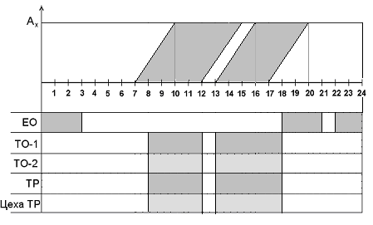

2.1.16 Организация работы по экономии горюче-смазочных материалов

Проводится ежедневный анализ расхода топлива по предприятию в целом. Меняется количество расходуемых ГСМ при переходе с летних норм на зимние. Проводится проверка содержания СО и СН. Существуют определенные нормы расходов ГСМ в зависимости от маршрута движения, службы перевозки и на служебные нужды. Если произошел перерасход ГСМ по вине работника, то из его зарплаты удерживается определенная сумма. Экономия ГСМ ведет к премированию работника.

2.2 Характеристика объекта проектирования

2.2.1 Площадь объекта проектирования

Производственная площадь объекта проектирования составляет 54 м² (см. след. лист, схема 2.3).

2.2.2 Перечень имеющегося оборудования и его характеристика

Таблица 2.3
Наименование | Модель | Кол. | Техническое  состояние
1. Стол для комплектовочных работ | КБ-3 | 1 | Удовлетворительное
2. Вытяжной шкаф | ВСУК-22 | 1 | Удовлетворительное
3. Ванна для испытания на герметичность | 2502 | 1 | Удовлетворительное
4. Слесарный верстак | ВС-1А | 1 | Удовлетворительное
5. Стеллаж | СИ | 1 | Удовлетворительное
6. Инструментальный шкаф | 304.855 | 1 | Удовлетворительное
7. Мойка | н/д | 1 | Удовлетворительное
8. Пожарный щит | СИ | 1 | Удовлетворительное
9. Стеллаж | СИ | 1 | Удовлетворительное

Схема 2.3

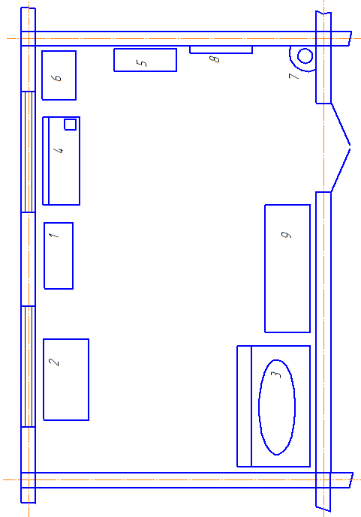

2.2.3 Назначение и перечень выполняемых работ

Медницкий участок предназначен для различного вида ремонта радиаторов, топливных баков и др. элементов узлов автобусов МАЗ и ЛиАЗ пайкой и выполнения сопутствующих работ.

2.2.4 Состояние техники безопасности

В медницком участке наблюдается нарушение правил техники безопасности по охране труда на автомобильном транспорте.
Состояние рабочих мест не соответствует эргономическим требованиям. Имеются случаи нарушения трудовой дисциплины.

2.2.5 Противопожарная безопасность

На участке один раз в полгода проводится инструктаж с рабочими по противопожарной безопасности. Проверяются их знания по устранению очагов возгорания на участке и правила пользования средствами пожаротушения.
На участке средства пожаротушения укомплектованы не полностью.

2.2.6 Техническая эстетика и производственная санитария

Техническая эстетика на постах в удовлетворительном состоянии. На участке чистота и порядок, поддерживаемые уборкой по окончанию рабочего дня. На верстаках нет лишних инструментов, ларь для отходов ежедневно опорожняеся.

2.2.7 Степень механизации выполняемых работ

На участке уровень механизации низкий. Ручной объем работ преобладает над механизированным.

2.2.8 Система оплаты труда и меры материального поощрения

Система оплаты труда на постах сдельно-косвенная премиальная. За качественное выполнение ремонта и увеличение оборотного склада (запасов) рабочему выплачивается премия, также рабочему выплачиваются доплата за вредные условия труда и доплата за изобретательство.

2.2.9 Организация воспитательной работы.

На предприятии жесткие трудовая и производственная дисциплины, то есть рабочие обязаны приходить в 8:00, а уходить в 17:00, если рабочий опоздал на работу 1 раз, ему делается предупреждение, последующие разы наказываются путем лишения премий. Также наказываются прогулы; пьянство на рабочем месте и во время работы наказываются очень строго, вплоть до увольнения, такими же мерами наказывают за отсутствие рабочего на своем рабочем месте в течении 2-х часов если это не связано с ухудшением состояния здоровья работника. Лучшим работникам, не имеющим взысканий, по более низкой цене, а в некоторых случаях бесплатно выдаются путевки на отдых в санаторий или на всероссийские курорты.
Технологическая дисциплина находится в более или менее удовлетворительном состоянии, устаревшее оборудование конечно берет свое, приходится его чаще обслуживать, увеличивается время работы и повышается трудоемкость, это говорит о том, что необходимо внедрять новое более совершенное оборудование.

2.3 Выводы о необходимости реконструкции объекта проектирования

В ходе прохождения практики, на основании анализа работы медницкого цеха выявлены следующие недостатки:
- имеющееся оборудование сильно устарело;
- недостаток освещенности из-за отсутствия ламп в светильниках;
- очень низкий уровень механизации технологических процессов;
- отсутствие оборотного склада запасных частей;
- плохое снабжение запасными частями, инструментом и спецодеждой;
- невыполнение правил по охране труда;
- несоблюдение санитарно-гигиенических правил в бытовых помещениях.
Для устранения этих недостатков, а также для повышения уровня механизации технологического процесса и качества выполняемых работ необходимо:
- механизировать имеющееся оборудование;
- провести декоративный ремонт цеха;
- установить дополнительное оборудование;
- заменить на новый устаревший инструмент;
- оборудовать рабочее место для работ по дефектации и комплектованию радиаторов и топливных баков;
- доукомплектовать участок противопожарным инвентарем;
- организовать централизованную доставку запасных частей и материалов на рабочие места;
- создать нормальные санитарно-гигиенические условия труда

3. РАСЧЕТНО-ТЕХНОЛОГИЧЕСКИЙ РАЗДЕЛ

3.1 Выбор исходных данных

3.1.1 Тип и модель подвижного состава

Тип и модель подвижного состава, а также его краткая техническая характеристика представлены в таблице 3.1.

Таблица 3.1
Модель | ЛиАз-5256 | МАЗ-104С
Класс | Большой | Большой
Габаритные размеры  (длина/ширина/высота), мм | 11400/2500/3007 | 11480/ 2470/3007
Колея задних колес, мм | 1835 | 1805
Колея передних колес, мм | 2000 | 1990
База, мм | 5840 | 5640
Рабочий объем двигателя, л | 10,85 | 8,2
Пассажировместимость | 110 | 95

3.1.2 Списочный состав парка

Общий состав парка А _{и} = 105 ед.
В том числе:
А _{и}¹ = 45 ед. – ЛиАЗ-5256
А _{и}² = 60 ед. – МАЗ-104С

3.1.3 Техническое состояние парка

Автомобили прошли 0,7 L_{ц} .

3.1.4 Средне-суточный пробег одного автомобиля

L_{сс} = 210 км.

3.1.5 Режим работы подвижного состава

D^{г}_{р} - количество рабочих дней в году автомобилей;
D^{г}_{р} = 365 дн.
i - средняя продолжительность работы автомобиля на линии;
i = 8 ч.

3.1.6 Категория условий эксплуатации

К.У.Э – II.

3.1.7 Климатическая зона

Климат умеренный.

3.2 Расчет периодичности воздействий

3.2.1 Расчет периодичности ТО

L_{то-1} = L_{то-1}^{н} · К₁· К₃;
L_{то-2} = L_{то-2}^{н} · К₁· К₃ , где
L_{то-1}^{н} ; L_{то-2}^{н} - нормативная периодичность технических обслуживаний.
L_{то-1}^{н} = 3500 км [Л-10, с.7]
L_{то-2}^{н} = 14000 км [Л-10, с.7]
К₁ - коэффициент корректирования нормативов, учитывающий категорию условий эксплуатации.
К₁ = 0,9 [Л-3, с.26]
К₃ - коэффициент корректирования нормативов, учитывающий природно-климатические условия и агрессивность окружающей среды.
К₃ = 1,0 [Л-3, с.27]
L_{то-1}= 3500 · 0,9 ·1,0 = 3150 км
L_{то-1} = 14000 · 0,9 ·1,0 = 12600 км

3.2.2 Расчет межремонтного пробега

L_{кр} = L_{кр}^{н} · К₁· К₂^{ср} · К₃, где

L_{кр}^{н} – нормативный пробег до первого капитального ремонта;
L_{кр}^{н} = 380000 км [Л-3, с.18]
К₁ - коэффициент корректирования нормативов, учитывающий категорию условий эксплуатации;
К₁ = 0,9 [Л-3, с.26]
К₂ - коэффициент, учитывающий модификацию подвижного состава
К₂ = 1 [Л-3, с.27]
К₃ - коэффициент корректирования нормативов, учитывающий природно-климатические условия и агрессивность окружающей среды.
К₃ = 1,0 [Л-3, с.27]

L_{кр} = 380000 · 0,9 · 1,0 · 1,0 = 342000 км.

3.3 Таблица корректирования пробега по кратности.

Таблица 3.2
Пробег до воздей-ствия | Нормативный пробег, км | Коэффициент корректирования | Пробег после корректи-рования, км | Приведение к кратности | При-нятый пробег, км
L_{сс} | 210 |  |  |  | 210
L_{то-1} | 3500 | 0,9 | 3150 | 3150/210 = 15,75 210·16=3360 | 3360
L_{то-2} | 14000 | 0,9 | 12600 | 12600/3360 = 3,75  3360·4 = 13440 | 13440
L_{кр} | 380000 | 0,9 | 342000 | 342000/13440 = 25,44  13440·26 =349440 | 349440

3.4 Расчет производственной программы

3.4.1 Расчет количества воздействий за цикл

N_{ТО-2}^{ц} = L_{КР} / L _{ТО-2}, где

L_{КР} = 349440 км, [табл.3.2];
L _{ТО-2} = 13440 км, [табл.3.2];
N_{ТО-2}^{ц} = 349440 / 13440 = 26 ед..

N_{ТО-1}^{ц} = L_{КР} / L _{ТО-1}, где
L _{ТО-1} = 3360 км, [табл.3.2];
N_{ТО-1}^{ц} = 349440 / 3360 = 104 ед..

N_{ЕО}^{ц} = Д_{Э}^{ц} = L_{КР} / L_{СС}, где

L _{СС} = 210 км, [табл.3.2];
N_{ЕО}^{ц} = Д_{Э}^{ц} = 349440 / 210 = 1664 ед.

3.4.2 Расчет количества дней простоя в ТО, ТР и КР для одного автомобиля за цикл

Д_{ПР}^{ц} = Д_{КР}^{ц} + Д_{ТО и ТР}^{ц} , где
Д_{КР}^{ц} = Д_{КР}^{Н} · N_{КР}^{Ц}, где
Д_{КР}^{Н} – нормативный простой автомобилей в капитальном ремонте;
Д_{КР}^{ц} = 0 дн.
Д_{ТО и ТР}^{ц} = L_{КР} · К₄’· К_{см} · d₁₀₀₀ / 1000, где
d₁₀₀₀ – норма простоя в ТО и ТР на 1000 км пробега,
d₁₀₀₀ = 0,5 дн. [Л-3, с.24]
L_{КР} = 349440 км , [табл. 3.2]
К₄’ - коэффициент, учитывающий пробег автомобиля с начала эксплуатации
К₄’ = 1,0 [Л-3, с.28]
К_{см} - коэффициент сменности работы зон ТО и ТР учитывающий часть работ ТО и ТР, выполняющихся в нерабочее для автомобилей время;
К_{см} = 0,7 [Л-4, стр.46]

Д_{ТО и ТР}^{ц} = 349440 · 1,0 · 0,7 · 0,5 / 1000 = 122 дн
Д_{ПР}^{ц} = 0 + 122 = 122 дн.

3.4.3 Расчет коэффициента технической готовности

α _{т} = Д_{Э}^{ц} / (Д_{Э}^{ц} + Д_{ПР}^{ц} ),
α _{т} = 1664 / (1664 + 122 ) = 0,93

3.4.4 Расчет коэффициента использования парка

α _{и} = α _{т} · К_{И} · Д_{Р}^{Г} / Д_{КАЛ}^{Г} , где

Д_{Р}^{Г} – рабочие дни в году;
Д_{Р}^{Г} = 365 дн.
Д_{КАЛ}^{Г} – календарные дни в году;
Д_{КАЛ}^{Г} = 365 дн.
К_{И} – коэффициент, учитывающий снижение использования технически исправных автомобилей в рабочие дни парка по эксплуатационным причинам,
К_{И} = 0,95 дн. [Л-4, стр.53]
α _{и} = 0,93 · 0,95 · 365 / 365 = 0,88.

3.4.5 Расчет коэффициента перехода от цикла к году

η _{г} = α _{т} · Д_{Р}^{Г} / Д_{Э}^{Ц},
η _{г} = 0,93 · 365 / 1664 = 0,20

3.4.6 Расчет годового пробега для всего подвижного состава

Σ L_{г} = 365 · α _{и} · L_{СС} · А _{и},
Σ L_{г} = 365 · 0,88 · 210 · 105 = 7 082 460 км.

3.4.7 Расчет годовой программы для всего парка

N_{ЕО}^{Г} = N_{ЕО}^{Ц} · η_{г} · А_{И} ,
N_{ЕО}^{Г} = 1664 · 0,20 · 105 = 34944 ед,
N_{ТО-1}^{Г} = N_{ТО-1}^{Ц} · η_{г} · А_{И} ,
N_{ТО-1}^{Г} = 104 · 0,20 · 105 = 2184 ед,
N_{ТО-2}^{Г} = N_{ТО-2}^{Ц} · η_{г} · А_{И} ,
N_{ТО-2}^{Г} = 26 · 0,20 · 105 = 546 ед.

3.4.8 Расчет суточной программы для всего парка

N_{ЕО}^{СУТ} = N_{ЕО}^{Г} / Д_{Р}^{Г}_{зоны},
N_{ЕО}^{СУТ} = 34944 / 365 = 96 ед.,
N_{ТО-1}^{СУТ} = N_{ТО-1}^{Г} / Д_{Р}^{Г}_{зоны},
N_{ТО-1}^{СУТ} = 2184 / 365 = 6 ед.,
N_{ТО-2}^{СУТ} = N_{ТО-2}^{Г} / Д_{Р}^{Г}_{зоны},
N_{ТО-2}^{СУТ} = 546 / 301 = 2 ед.

3.5 Расчет трудоемкости работ по зонам и цехам ТР

3.5.1 Расчет удельной трудоемкости одного воздействия

t^{К} _{ТО-1} = t^{Н}_{ТО-1} · К₂ · К₅
t^{К} _{ТО-2} = t^{Н}_{ТО-2} · К₂ · К₅
t^{К} _{ТР} = t^{Н}_{ТР} · К₁ · К₂ · К₃ · К₄ · К₅, где

t^{Н}_{ТР, ТО} – нормативы трудоемкости ТО и ТР,
t^{Н}_{ТО-1} = 7,50 чел-ч [Л-3, с.15]
t^{Н}_{ТО-2} = 31,50 чел-ч [Л-3, с.15]
t^{Н}_{ТР} = 6,80 чел-ч, [Л-3, с.15]

К₁ – коэффициент, учитывающий категорию условий эксплуатации
К₁ = 1,1 [Л-3, с.26]
К₂ - коэффициент, учитывающий модификацию подвижного состава,
К₂ = 1,00 [Л-3, с.27]
К₃ – коэффициент, учитывающий природно-климатические условия и агрессивность окружающей среды
К₃ = 1,00 [Л-3, с.27]
К₄ – коэффициент, учитывающий пробег с начала эксплуатации
К₄ = 1,4 [Л-3, с.28]
К₅ – коэффициент, учитывающий количество автомобилей
К₅ = 1,05 [Л-3, с.29]

t^{К} _{ТО-1} = 7,50 · 1,00 · 1,05 = 7,88 чел-ч,
t^{К} _{ТО-2} = 31,50 · 1,00 · 1,05 = 33,07 чел-ч,
t^{К} _{ТР} = 6,80 · 1,10 · 1,00 · 1,00 · 1,4 · 1,05 = 11,00 чел-ч,

3.5.2 Расчет годовой трудоемкости для всего парка

Расчет годовых трудоемкостей работ проводим только по участкам и цехам зоны ТР, т.к. медницкий участок не относится к постам ТО-1 и ТО-2.
Первоначально определяем доли сопутствующего ремонта, проводимого при выполнении ТО-1 и ТО-2:

Т^{Г}_{СР ТО-1} = (0,15÷0,20) · N^{Г}_{ТО-1} · t^{К} _{ТО-1},
Т ^{Г}_{СР ТО-2} = (0,15÷0,20) · (N^{Г}_{ТО-2} · t^{К} _{ТО-2}+ Т^{Г}_{СО}), где
Т ^{Г}_{СО} = 2 · А_{И} · t^{К} _{ТО-2} · К_{СО} – годовой объем работ по сезонному обслуживанию,
К_{СО}- коэффициент, учитывающий климатическую зону [Л-3, с.14].

Т^{Г}_{СР ТО-1} = 0,18 · 2184 · 7,88 = 3098 чел-ч.,
Т ^{Г}_{СО} = 2 · А_{И} · t^{К} _{ТО-2} · К_{СО} = 2 · 105 · 33,07 · 0,20 = 1389 чел-ч.,
Т ^{Г}_{СР ТО-2} = 0,18 · (546 · 33,07 + 1389) = 3500 чел-ч.

Определяем годовой объем работ по цехам и участкам ТР:

Т^{Г}_{ТР} = (Σ L_{г} /1000) · t^{К} _{ТР} – (Т^{Г}_{СР ТО-1} + Т^{Г} _{СР ТО-2})

Т^{Г}_{ТР} = (7082460/1000) · 11,00 – (3098 + 3500) = 71309 чел-ч.

3.5.3 Расчет трудоемкости вспомогательных работ

Т^{Г}_{всп} = К_{всп} · ∑ Т ^{Г}, где
К_{всп} = 0,3 - коэффициент вспомогательных работ [Л-3, с.16];
Т^{Г}_{всп} = 0,3 · 71309 = 21393 чел.-ч.

3.6 Расчет явочного количества производственных рабочих

Р_{Я}^{ТР} = Т_{ТР}^{Г} / (Ф_{РМ}^{Г} · К_{П}), где
Ф_{РМ}^{Г} – годовой фонд рабочего времени одного рабочего места при работе в одну смену для данной зоны;
Ф_{РМ}^{Г} = 1981 ч.
К_{П} – коэффициент, учитывающий повышение производительности труда;
К_{П} = 1,03;
Р_{Я}^{ТР} = 71309 / (1981 · 1,03) = 34,95 чел.

3.7 Распределение трудоемкости ТР по видам работ

Трудоемкость работ на медницком участке составляет около 2,5% от общей трудоемкости работ по зонам ТР.
Т_{тр}^{УЧ} = Т_{ТР}^{Г} · 2,5 / 100
Т_{тр}^{УЧ} = 71309 · 2,5 / 100 = 1783 чел-ч.
Р_{УЧ}^{Я} = Р_{ТР}^{Я} · 2,5 / 100;
Р_{УЧ}^{Я} = 34,95 · 2,5 / 100 = 0,87 чел.

3.8 Совмещенный суточный график работы АТП

Количество ходовых автомобилей:
Ах = Аи · α_{т};
Ах – количество ходовых автомобилей
Ах = 105 · 0,93 = 98 ед.
Совмещенный суточный график работы АТП представлен на схеме 3.1.

Схема 3.1
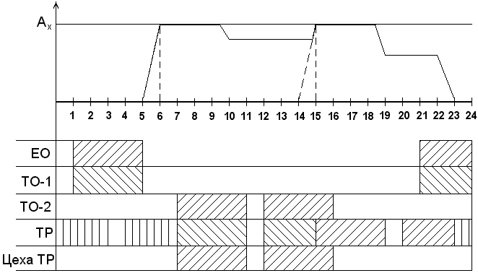

3.9 Подбор оборудования для объекта проектирования

Таблица 3.3
N | Наименование | Модель | Кол. | Габаритные размеры, мм | S, м² | Стоимость, руб
1 | Стол для комплектовочных работ | КБ-3 | 1 | 1400х600 | 0,84 | 18000
2 | Вытяжной шкаф | ВСУК-22 | 1 | 1650х700 | 1,16 | 32000
3 | Стенд для ремонта радиаторов | 3645 | 1 | 1800х500 | 0,9 | 15700
4 | Ванна для испытания на герметичность и выпаривания | 2502 | 1 | 2500х1500 | 3,75 | 3500
5 | Слесарный верстак | ВС-1А | 1 | 1800х800 | 1,44 | 7500
6 | Стеллаж | СИ | 1 | 1300х450 | 0,59 | 1000
7 | Инструментальный шкаф | 304.855 | 1 | 1000х750 | 0,75 | 3750
8 | Мойка | СИ | 1 | 600х300 | 0,18 | 1400
9 | Пожарный щит | СИ | 1 | - | - | 2100
10 | Ящик с песком | СИ | 1 | 500х500 | 0,25 | 450
11 | Ларь | СИ | 1 | 500х500 | 0,25 | 400
12 | Подставка под огнетушитель | СИ | 1 | 250х250 | 0,06 | 350
13 | Тележка для перевозки топливных баков и радиаторов | ГАРО 42.9А | 1 | 1100х640 | 0,70 | 4500
14 | Стенд для ремонта топливных баков | 5924 | 1 | 1150х920 | 1,05 | 7800
15 | Кран-балка | Пк-100 | 1 | - |  | 75000
 | ИТОГО |  |  |  | 11,92 | 173450
Проектируемое расположение технологического оборудования представлено на схеме 3.2

3.10 Расчет площади объекта проектирования

F = F_{ОБ} · К_{ПЛ} , где

F_{ОБ} – суммарная площадь оборудования в плане;
F_{ОБ} = 11,92 м²
К_{ПЛ} – коэффициент плотности расстановки оборудования в плане
К_{ПЛ} = 4,5 [Л-4, стр.77]
F = 11,92 · 4,5 = 53,64 м² ;
Существующая площадь участка F = 54 м² удовлетворяет расчетной площади.

Схема 3.2

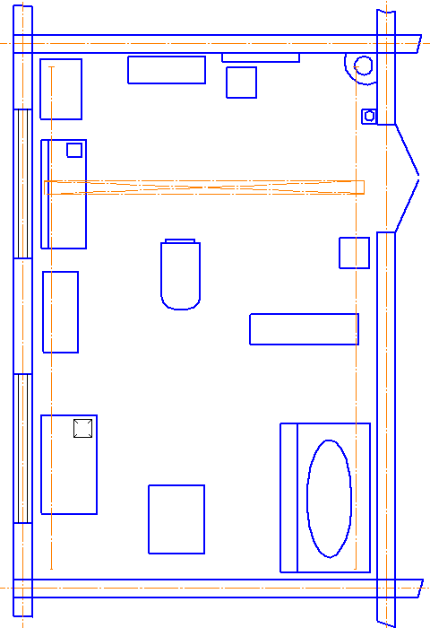

3.11 Технологический процесс ремонта радиатора

3.11.1 Разборка радиатора

Трубки радиатора изготовлены из топкана Л – 90. Охлаждающая лента (змейка) так же как и охлаждающие пластины радиатора изготовлены из меди М3. Радиатор вместе с жалюзи и кожухом вентилятора закреплён с помощью болтов в специальной рамке, которая крепиться центральным болтом к поперечине рамы автомобиля через резиновые подушки. Верхние концы рамки, замкнутые стяжкой и усилителем облицовки радиатора, служат передней опорой оперения автомобиля включая облицовку радиатора. Вода из полости радиатора сливается через кран, вентиль которого подводится с помощью рукоятки.
Для разборки радиатора необходимо сначала отсоединить маслянный радиатор. Для этого следует:
- отвернуть болты крепления кроме подвески жидкостного радиатора;
- снять маслянный радиатор в сборке с кронштейнами.
Для отсоединения шлангов от трубок надо освободить с помощью отверстий стяжные винты и снять резиновые шланги. Для снятия кронштейнов с маслянного радиатора, необходимо отвернуть гайку, вынуть болты и снять два кронштейна с маслянного радиатора.
Для демонтажа рамки подвески с радиатора необходимо отвернуть болты крепления правой и левой пластин радиатора и отсоединить радиатор от рамки подвески. Затем отвернуть болты крепления кожуха вентилятора, к правой и левой пластинам радиатора, вынуть болты, отсоединить кожух радиатора и снять распорку рамки радиатора. Для снятия жалюзи следует отвернуть болты крепления жалюзи к пластинам радиатора, вынуть болты и отсоединить жалюзи от радиатора.
Перед сборкой необходимо радиатор очистить от грязи и промыть обычной водопроводной водой. Воду под напором следует направить на нижний патрубок радиатора для того, чтобы она выливать через верхний патрубок. Пробка радиатора должна быть закрыта. Промывку можно закончить после того, как сливаемая вода станет чистой. Очищенный и промытый радиатор необходимо проверить на герметичность воздухом под давлением 0,15 МПа (1,5 кгс/см²) поместив его в водяную ванну. Сборку узлов радиатора проводят в обратной последовательности.

3.11.2 Техническое обслуживание радиаторов

Радиатор автомобиля промывают отдельно от всей системы охлаждения автомобиля во избежании образования накипи. Когда отложение накипи велики и накипь прочна (в случаи работы на жесткой воде) применяют химические способы очистки. Эти способы очистки направлены на разрушение нерастворимых солей накипи с помощью различных растворов.
При промывке раствором ингибрированоой соляной кислоты, сначала двигатель тщательно промывают водой (в течении 10-15 мин). Затем заливают раствор, пускают двигатель и нагревают раствор до температуры не выше 60 – 70 град. Цельсия, после 10 минут работы двигателя раствор сливают, а систему тщательно (до 4 раз) промывают водой при работающем двигателе. Продолжительность первой и второй промывок по 5 минут, а последующие по 10 – 15 минут. При третьей промывке на каждый литр воды добавляют 5 грамм безводной соды и 5 грамм хромпика.

Состав растворов, применяемых для удаления накипи.
Таблица 3.4
Состав раствора | Количество на 10 литров воды | Время, потребное для удаления накипи
Насыщенный раствор тринатрийфосфата (100 г. на 1 литр воды) | 50 – 100 см . куб. | 2 – 3 дня
0,2 – процентный раствор хромового ангидрида | 20 г. | 8 – 10 часов
Смесь состоящая из:  кальцинированной соды  хромпика  раствор ингибированной соляной кислоты | 1000 – 1200 г  20 30 г  0,5 – 0,6 л | 10 –12 и более  10 – 12 и более  1 – 2 и более

3.11.3 Схема устранения дефектов радиатора

Основные дефекты радиаторов и способы их устранения представлены на схеме 3.3 и в таблице 3.4.
Схема 3.3
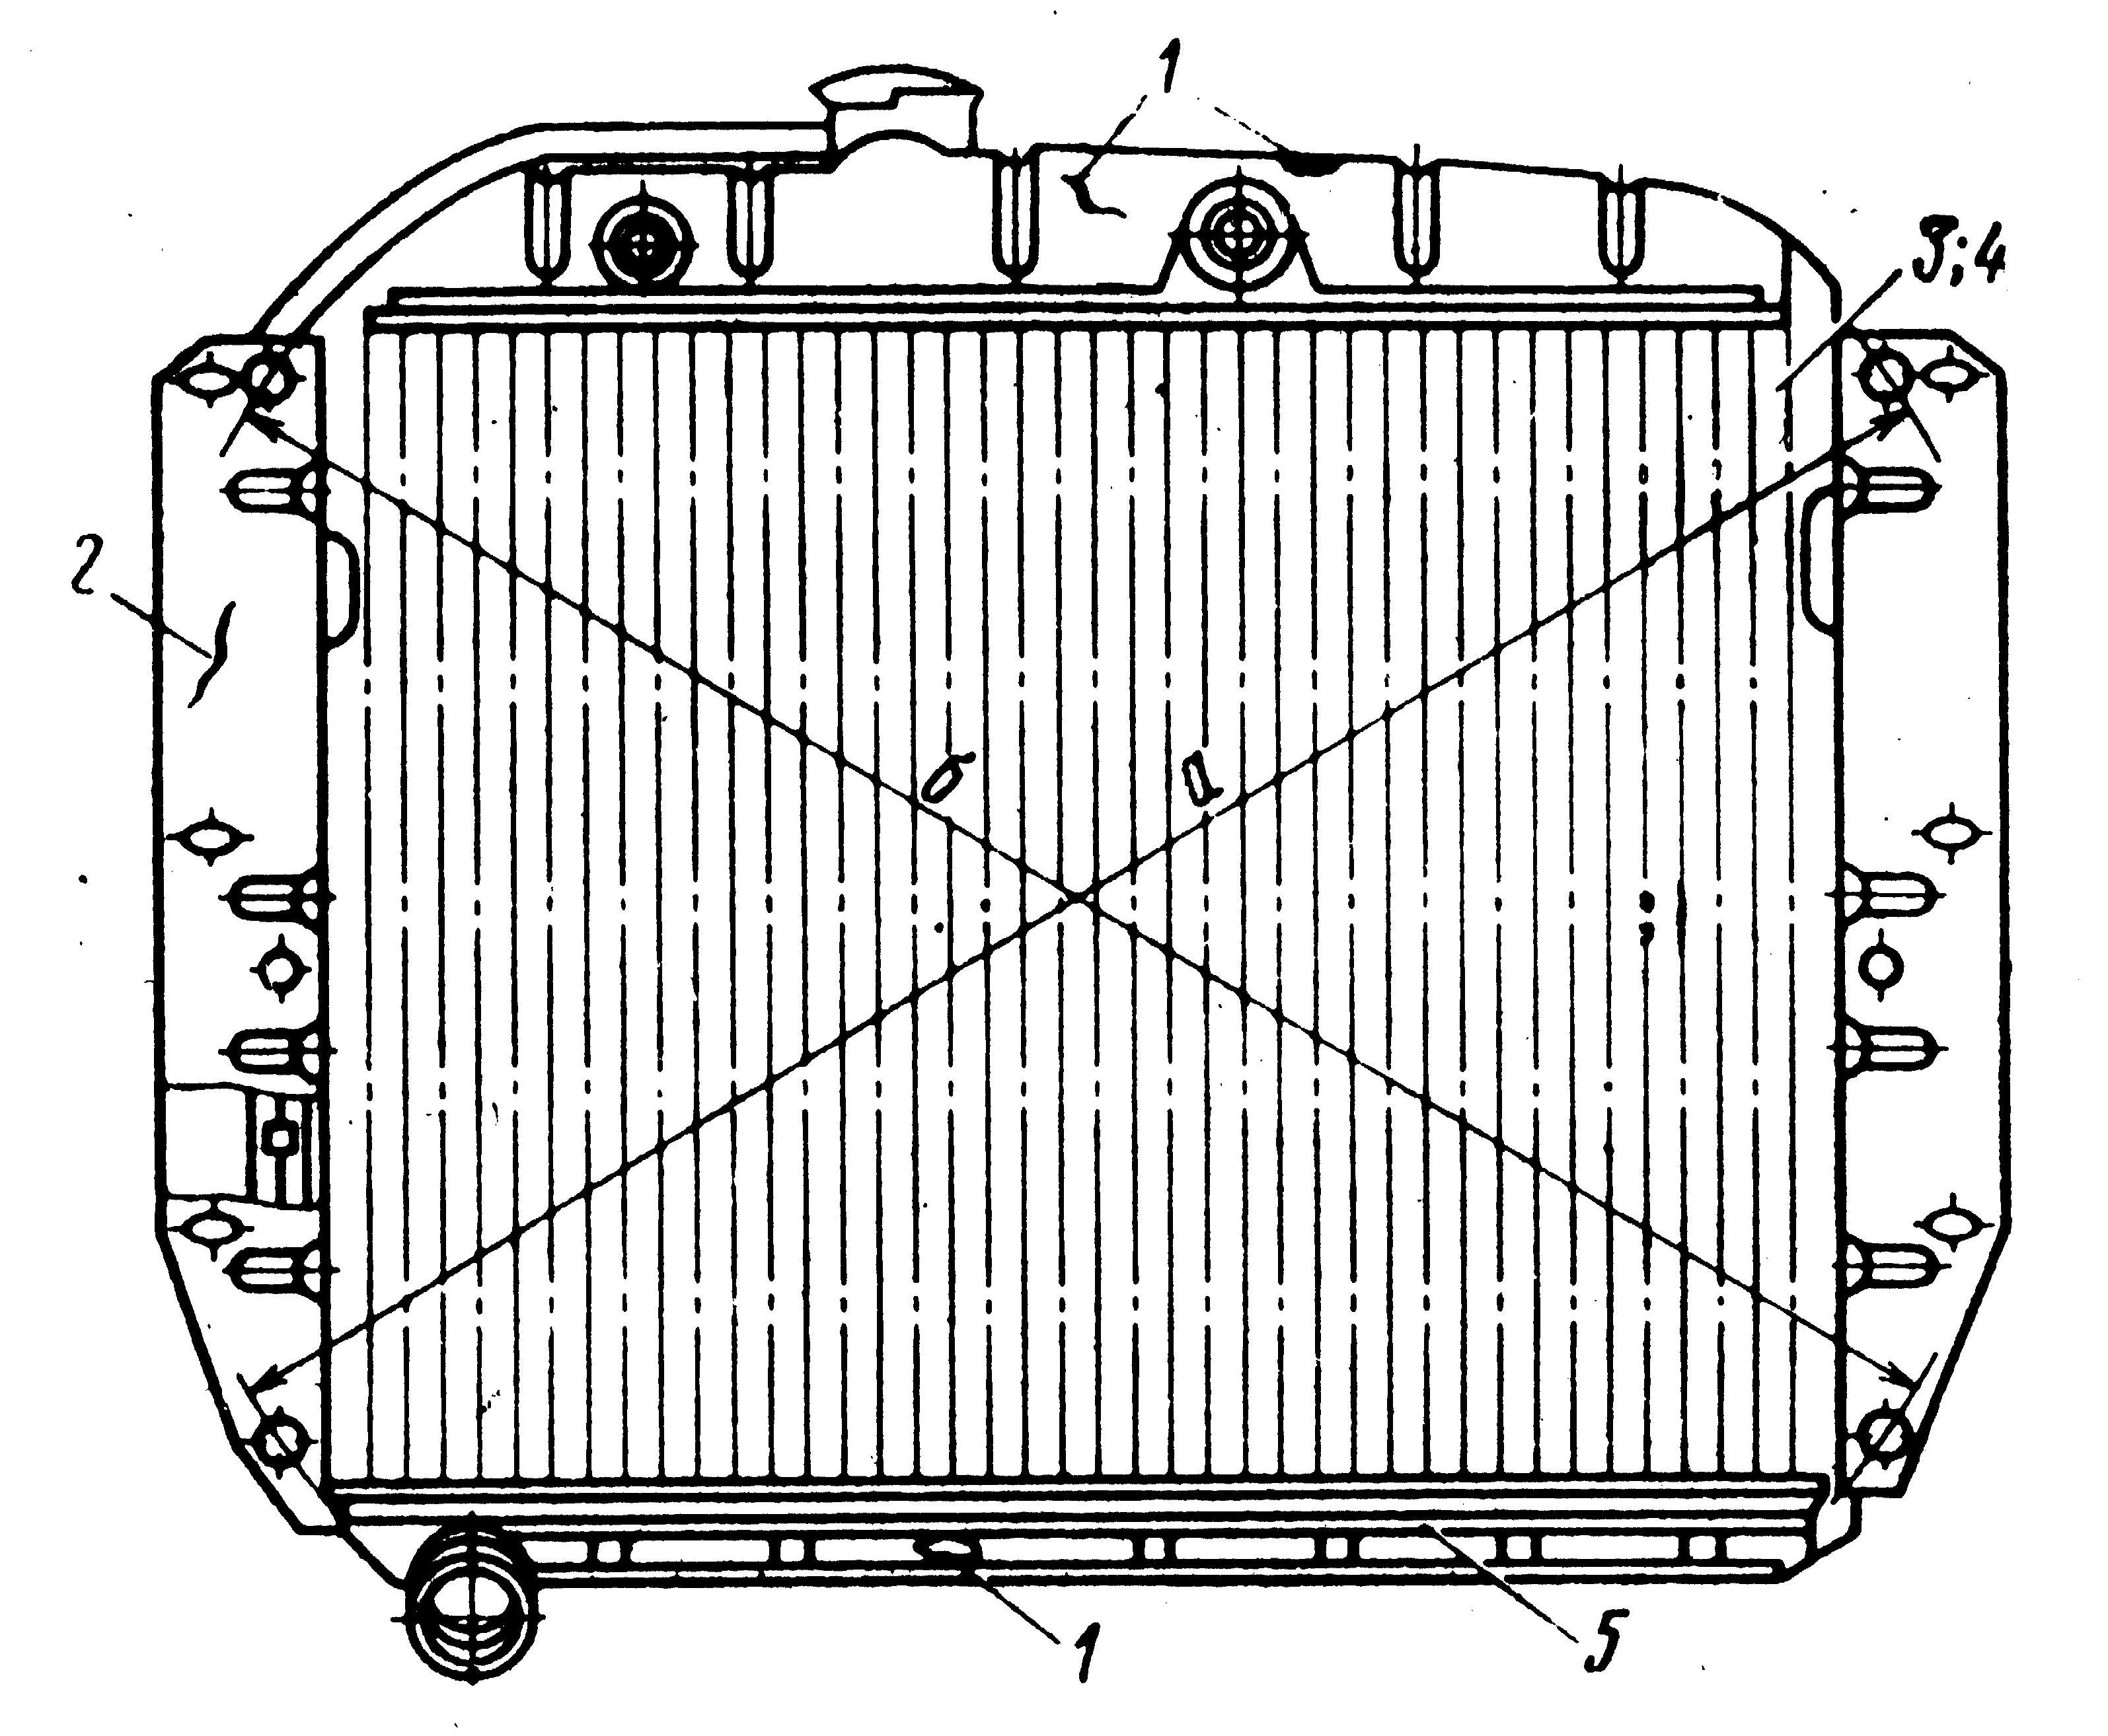
Таблица 3.4
N п/п | Дефект | Способ устранения
1 | Пробоины, вмятины или трещины на бачках | Вмятины устраняют рихтовкой с помощью деревянной оправки и киянки; пробоины устраняют постановкой заплат из листовой латуни с последующей их припайкой; трещины запаивают. Пайку ведут припоями ПОСС 20-0,5 или ПОСС 30-0,5
2, 3 | Повреждения пластин каркаса, повреждения охлаждающих пластин | Устраняют газовой сваркой; помятые пластины радиатора выпрямляют при помощи гребенки
4, 5 | Повреждения охлаждающих трубок, нарушение герметичности в местах пайки | Поврежденные трубки запаивают, запайка допускается не более 5 ₀ /⁰трубок; трубки, пайка которых затруднена заменяют новыми. Пайка осуществляется паяльником или погружением сердцевины в припой. В этом случае радиатор протравливают в ванне с соляной кислотой в течении 3…5 мин, а затем погружают в раствор хлористого цинка на 0,5…1,0 мин и опускают в расплавленный припой.

После припайки бачков и установки радиатора в каркас его проверяют на перекос (разность размеров а и б – схема 3.3), который не должен превышать 3 мм.

3.12 Технологическая карта

Технологическую карту составляем на изготовление медного трубопровода заданной длины и его развальцовки при помощи приспособления.

[см.след.лист]
4. ОРГАНИЗАЦИОННЫЙ РАЗДЕЛ

4.1 Организация производства

4.1.1 Перспективный совмещенный суточный график

Схема 4.1

4.1.2 Перспективный метод организации труда на АТП

Схема 4.2
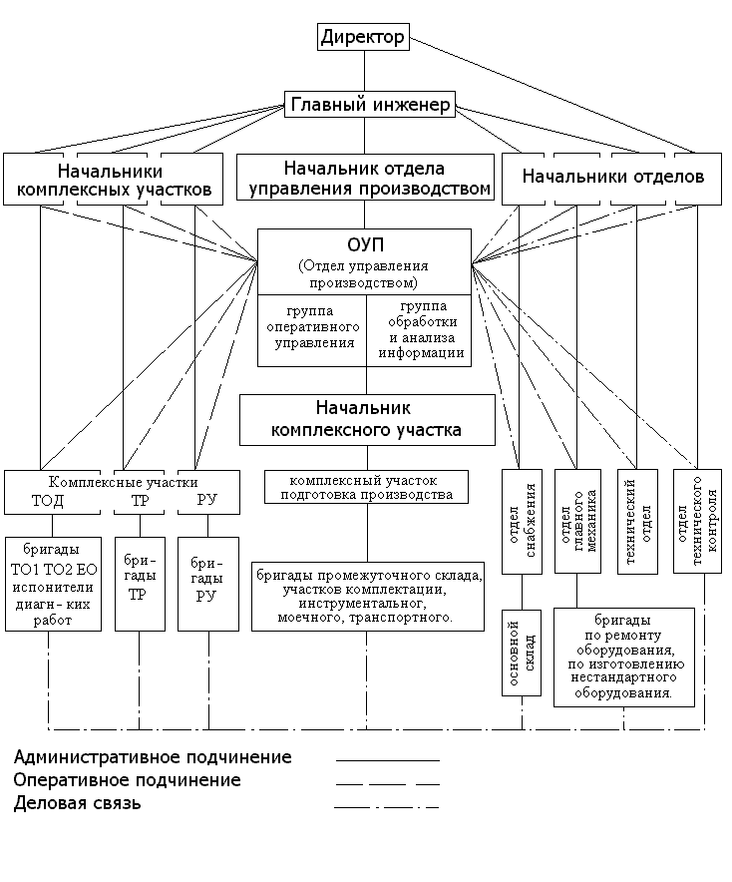

4.1.3 Перспективный метод организации технологического процесса в АТП

Схема 4.3

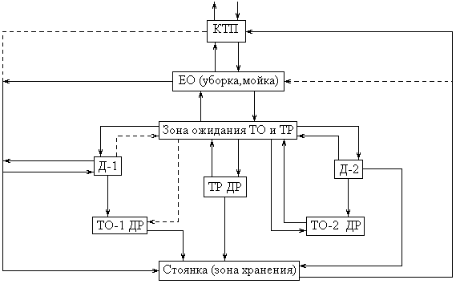

4.1.4 Режим работы объекта проектирования и рабочих

Медницкий участок работает по пятидневной рабочей неделе. продолжительность смены – 7 часов. Начало работы в 8:00, обеденный перерыв с 11:00 до 12:00, окончание смены в 16 часов.

4.1.6 Связь объекта проектирования с ЦУП и другими технологически необходимыми подразделениями

Схема 4.4

ЦУП
Начальник комплекса РУ

Мастер участка

Медницкий участок

административное подчинение;
оперативное подчинение.

4.1.7 Организация снабжения объекта проектирования

Схема 4.5
Посты ТО и ТР

Медницкий участок
Промежуточный склад

Моечный участок

Дефектовочный участок
Комплектовочный участок
Центральный склад

4.1.8 Разработка мероприятий по научной организации труда (НОТ) на объекте проектирования

Организация труда на автомобильном транспорте осуществляется с учетом действия объективных экономических законов, достижений научно-технического прогресса и передового опыта.
Научная организация труда представляет собой комплекс мероприятий, направленных на обеспечение наиболее эффективного использования материальных и трудовых ресурсов, непрерывное повышение производительности труда и сохранение здоровья трудящихся. Научная организация труда опирается на достижении экономических наук, технологии, физиологии, эстетики труда и трудового права.
Осуществление научной организации труда на предприятиях автомобильного транспорта направлено на решение трех основных задач: экономической, психофизиологической и социальной. Экономическая задача состоит в повышении производительности труда и эффективности производства. Реализация психофизиологической задачи обеспечивает сохранение здоровья и повышение работоспособности человека, создание благоприятных условий и производственной обстановки, нормальное осуществление трудового процесса. Социальная задача связана с повышением содержательности и привлекательности труда, всесторонним развитием личности. Указанные задачи определяют главные направления и содержание работ по организации труда на автотранспортных предприятиях (см. схему 4.6) .

Схема 4.6
Основные направления и содержание работ НОТ

Разработка рациональных форм разделения труда

Разделение труда по видам работ и квалификации;
Бригадные формы организации труда;
Совмещение профессий;
Многостаночное обслуживание.

Совершенствование нормирования труда

Расширение сферы нормирования;
Повышение научного уровня нормирования;
Увеличение удельного веса технически обоснованных норм.

Улучшение организации и обслуживания рабочих мест

Аттестация;
Рациональная планировка;
Оснащение;
Обслуживание.
Улучшение условий труда

Внедрение научно обоснованных санитарно-гигиенических норм труда;
Внедрение рациональных режимов труда и отдыха;
Использование цвета и музыки в функциональных целях;
Улучшение бытового обслуживания.

Изучение и распространение передовых методов и приемов труда

Школа передового опыта;
Экскурсии по обмену опытом;
Производственный инструктаж;
Научно-практическая информация.

Всестороннее развитие человека, воспитание правильного отношения к труду

Повышение культурно-технического уровня;
Развитие творческой инициативы;
Укрепление дисциплины труда;
Сочетание моральных и материальных стимулов.

Улучшение подготовки и повышение квалификации кадров

Индивидуальное, бригадное обучение;
Производственно-технические курсы;
Обучение вторым, смежным профессиям.

Направления научной организации труда являются определяющими при совершенствовании организации труда всех категорий работников автомобильного транспорта: водителей, рабочих, занятых на ремонте и обслуживании подвижного состава и на вспомогательных работах, руководящих работников, специалистов и служащих. В настоящее время научная организация тру да развивается на базе системы принципов, определяющих положения, правила и нормы организации труда. К основным принципам относятся системность, комплексность, оптимальность, плановость и эффективность. Системность и комплексность работ по научной организации труда обусловлены сложностью и динамичностью организации труда на современном предприятии. Они направлены на совершенствовании организации труда одновременно на всех элементах производства (на рабочих местах, на участках в цехах и на предприятиях в целом), а также по отдельным направлениям НОТ.Принцип плановости предполагает планомерную разработку и внедрение мероприятий по организации труда во всех звеньях производственного процесса, осуществляемые в составе планов экономического и социального развития предприятий. Оптимальность работ по научной организации труда предполагает их научную обоснованность, широкое применение экономико-математических методов и моделей для рационализации трудовых процессов, нормирования трудовых затрат и т.д.
Эффективность НОТ обеспечивается обязательным технико-экономическим обоснованием мероприятий, направленных на снижение издержек производства, улучшение качеств; перевозок народнохозяйственных грузов и пассажиров.
При внедрении мероприятий по научной организации труда на основе указанных принципов наибольший эффект достигается в том случае, когда они осуществляются в комплексе с совершенствованием всей организации производства и управления предприятием.

4.2 Мероприятия по охране труда и окружающей среды

4.2.1 Общая характеристика организации работы по охране труда

Должностные лица, виновные в нарушении законодательства о труде, правил и норм по охране труда, в невыполнении обязательств по коллективным договорам и соглашениям по охране труда, препятствующие деятельности профессиональных союзов могут привлекаться к дисциплинарной, административной, материальной и уголовной ответственности.
Дисциплинарная ответственность предусматривает наложение взысканий на должностных лиц из числа руководящих, административно-технических, административно-хозяйственных работников АТП, по чьей вине допускаются нарушения охраны труда, которые не влекут за собой тяжкие последствия. К взысканиям относятся замечания, выговоры, строгие выговоры, переводы на нижеоплачиваемую работу на срок до одного года или смещение на низшую должность на тот же срок, увольнения.
Административная ответственность выражается в наложении денежных штрафов за нарушения, не содержащие уголовного преступления. Штраф взыскивается из заработной платы должностного лица, которое своим непосредственным действием или бездействием нарушило трудовое законодательство, правила и нормы по охране труда.
Материальная ответственность должностных лиц в связи с нарушениями трудового законодательства и охраны труда наступает в тех случаях, когда в результате этого нарушения причиняется вред личности и имуществу граждан. Выражается материальная ответственность в возмещении виновными полностью или частично денежных сумм, выплаченных предприятием потерпевшему или органам социального страхования. Уголовная ответственность возникает в результате грубого нарушения должностными лицами трудового законодательства, а также правил и норм охраны труда.
Виды инструктажа по ГОСТ 12.0.004- 99:

а) вводный инструктаж при поступлении на работу;
б) первичный инструктаж на рабочем месте;
в) повторный инструктаж на рабочем месте;
г) внеплановый инструктаж;
д) текущий инструктаж.

Вводный инструктаж проводит старший инженер (инженер) по охране труда со всеми вновь принимаемыми на автопредприятие рабочими, инженерно-техническими работниками, служащими, практикантами и учениками производственного обучения. Инструктаж должен проводиться в кабинете по технике безопасности, оборудованным наглядными пособиями. Первичный инструктаж на рабочем месте проводится перед допуском к работе со всеми вновь принятыми на предприятие рабочими, практикантами и учениками, временными и прикомандированными работниками, а также при переходе с одной работы на другую. Этот инструктаж проводит руководитель производственного участка по разработанной программе с учетом инструкции по профессии работающего и выполняемой работы, сопровождая его практическим показом правильных и безопасных приемов работы.
Если работник плохо усвоил безопасные приемы труда, руководитель участка обязан провести повторный инструктаж. До усвоения программы первичного инструктажа работник не может быть допущен к самостоятельной работе. В этом случае его должны прикрепить к квалифицированному рабочему для выполнения работы под его руководством в течение испытательного срока, установленного в соответствии с действующим законодательством.
Внеплановый инструктаж по безопасным приемам и методам работы проводится на рабочем месте руководителем производственного участка при нарушении работающим правил и инструкций по охране труда, технологической и производственной дисциплины, а также в случае изменения технологического процесса (вида работ) и обслуживаемого оборудования и подвижного состава.
Текущий инструктаж проводит непосредственный руководитель работ перед производством тех.работ, на которые оформляется наряд-допуск.

4.2.2 Основные производственные вредности

С учетом протекающих на объекте проектирования технологических процессов наиболее вероятные вредные вещества и их предельно допустимые концентрации представлены в таблице 4.1.
Таблица 4.1
Наименование вещества | Предельно-  допустимая  концентрация, мг/м3 | Класс опасности
1. Бензин топливный (в персчете на С) | 100 | 4
2. Керосин (в пересчете на С) | 300 | 4
3. Бензин-растворитель (в пересчете на С) | 300 | 4
4. Пыль растительного происхождения с  примесью двуокиси кремния, %:  -более 10 %  -2-10 %  -менее 2 % | 2  4  6 | 4  4  4
5.Сажи черные промышленные с  содержанием пирена не более 35 мг/кг | 4 | 4
6. Тетраэтилсвинец | 0,0005 | 1
7. Свинец и его неорганические соединения | 0,01/0,0007 | 1

В качестве основных мероприятий по защите от вредных веществ следует выделить: разработку инструкций по безопасности труда при применении вредных веществ; своевременный контроль за содержанием вредных веществ в воздухе рабочей зоны; специальную подготовку и инструктаж обслуживающего персонала; совершенствование конструкции оборудования; устройство местной вытяжной вентиляции. Местная вытяжная вентиляция в виде вытяжных шкафов должна проектироваться для моечных ванн, комплектовочных стендов по ремонту топливных баков и радиаторов.
В соответствии с Типовыми отраслевыми нормами бесплатной выдачи рабочим и служащим спецодежды, спецобуви и других средств индивидуальной защиты слесарю выдаются: костюм x/б, фартук, сапоги резиновые, рукавицы комбинированные.
В конце работы необходимо обезвредить инструмент, оборудование и рабочее место тщательной очисткой и обтиркой ветошью, смоченной керосином.
Дегазирующие вещества наносятся на загрязненные места через 15-20 мин, смываются водой. При обработке деревянных полов такая операция производится дважды.
В медницком участке должны быть дополнительно вывешены инструкции по мерам личной безопасности при работе с химическими моющими средствами и предупредительные надписи.
В спецодежде, используемой при работе с химическими составами запрещается входить в столовые, служебные и жилые помещения. Нельзя выносить спецодежду после работы за пределы предприятия или хранить ее вместе с обычной одеждой. Стирать и сушить ее следует отдельно от другой одежды.

4.2.3 Оптимальные метеорологические условия

Оптимальные и допустимые параметры метеорологических условий для производственных помещений с учетом теплоизбытков, тяжести выполняемой работы и периодов года установлены СН 245-2001 и ГОСТ 12.1.005-2006.
Оптимальные нормы температуры, относительной влажности, скорости движения воздуха в рабочей зоне производственных помещений АТП
Таблица 4.2
Участок | Категория работ | Температура, ^{о}С | Относительная  влажность, % | Скорость  движения  воздуха, м/с, не  более
Медницкий участок | Малой  тяжести - Пб | 17-19  20-22 | 60-40  60-40 | 0,3  0,4

Допустимые нормы температуры, относительной влажности, скорости движения
воздуха в рабочей зоне производственных помещений АТП в холодный и переходный периоды года
Категория  работ | Температура  воздуха, ^{о}С | Относительная  влажность воздуха, не  более, % | Скорость  движения  воздуха,  м/с, не  более | Температура воздуха  вне постоянных  рабочих мест, ^{о}С
Малой  тяжести -  Пб | Не более, чем на 3(5) выше средней  температуры  наружного  воздуха в 13 ч  самого жаркого  месяца | При 28⁰С не более 55  При 27⁰С не более 60  При 26⁰С не более 65  При 25⁰С не более 70  При 24 ⁰С и ниже не  более 75 | 0,3-0,7  (0,5-1,0) | Не более, чем на 3(5)  выше средней  температуры  наружного воздуха в  13 ч самого жаркого  месяца
Таблица 4.3
В случае, когда средняя температура наружного воздуха в 13 ч самого жаркого месяца превышает 25⁰С допустимую температуру воздуха в производственных помещениях на постоянных рабочих местах можно повышать при сохранении значений относительной влажности: на 3⁰С (но не выше 31 ^{О}С) в помещениях с незначительными избытками тепла; на 5⁰С (но не выше 33⁰С, - в помещениях со значительными избытками тепла).
В холодный и переходный периоды года в производственных помещениях АТП, в которых производятся работы малой и средней тяжести, а также при использовании отопления и вентиляции с сосредоточенной подачей воздуха, допускается повышение скорости движения воздуха до 0,7 м/с на постоянных рабочих местах при одновременном повышении температуры воздуха на 2 ⁰С.

4.3 Освещение

4.3.1 Расчет искусственного освещения

Для расчета искусственного освещения принимаем отношение расстояния между светильниками (Z) к высоте их подвески (h), равное 1,8.
Находим расстояние между центрами светильников по формуле:
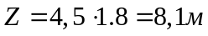
Определяем расстояние от стены до первого ряда светильников:
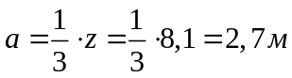
Рассчитываем расстояние между крайними рядами светильников, расположенных у противоположных стен:
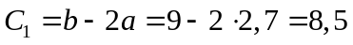
Определяем количество рядов светильников, которые можно расположить между крайними рядами (по ширине помещения):
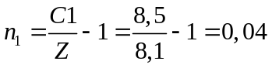 ( принимаю 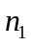=0)
Рассчитываем общее количество рядов светильников по ширине помещения:
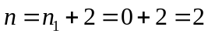
Находим расстояние между крайними рядами светильников:
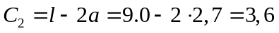
Вычисляем количество светильников, которые можно расположить между крайними рядами (по длине помещения):
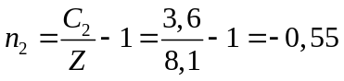( принимаю 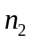=0)
Рассчитываем общее количество рядов светильников по длине помещения:
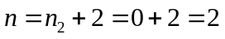
Следовательно, в этом помещении светильники общего освещения должны располагаться: по длине – в 2 ряда, по ширине – в 2 ряда.
Определяем общую мощность ламп, необходимую для освещения этого помещения:
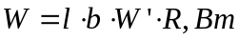
где: =14,8 Вт.м² – удельная мощность;
R = 1.3 – коэффициент, учитывающий запыленность и “старение” ламп накаливания;
Вт

Находим необходимую мощность каждой лампы:

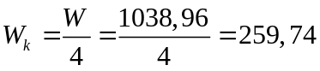Вт

Следовательно, для получения требуемой освещенности в помещении необходимо установить 4 светильника мощностью каждой лампы 250 Вт.

4.3.2 Расчет естественного освещения

Определяем суммарную площадь оконных проемов при боковом освещении по формуле:
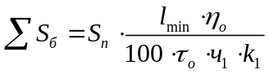, м²
где: - суммарная площадь пола, м²;
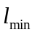 = 1,2 – нормированное минимальное значение КЕО при боковом освещении;
= 25 – световая характеристика окна;
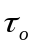= 0,35 – общий коэффициент светопропускания;
= 4 – коэффициент, учитывающий влияние отраженного света при боковом освещении;
 = 1,4 – коэффициент, учитывающий затемнение окон противостоящими зданиями;
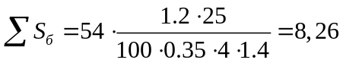 м²
Требуемое количество окон:
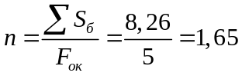≈ 2 окна
Суммарную площадь оконных проемов удовлетворяет расчетной площади и количеству окон.

4.4 Производственный шум, ультразвук и вибрация

Мероприятия по борьбе с шумом:

Борьбу с шумом на АТП следует начинать на стадии их проектирования или реконструкции. Для этого используются следующие архитектурно-планировочные коллективные методы и средства защиты: рациональное акустическое решение планировок зданий и генпланов объектов, рациональное размещение технологического оборудования, машин и механизмов, рациональное размещение рабочих мест, рациональное акустическое планирование зон и режима движения автотранспортных средств, создание шумозащитных зон в различных местах нахождения человека. При разработке генерального плана АТП следует «шумные» цеха сосредотачивать в одно место на периферии территории АТП, располагать их с подветренной стороны по отношению к другим зданиям и жилым массивам, Вокруг «шумных» цехов желательно создавать зеленую шумозащитную зону. В качестве акустических средств защиты от шума применяются: средства звукоизоляции (звукоизоляции огpаждения зданий и помещений, звукоизолирующие кожухи и кабины, акустические экраны, выгородки); средства звукопоглощения (звукопоглощающие облицовки, объемные поглотители звука); средства виброизоляции (виброизолирующие опоры, упругие прокладки, конструктивные разрывы); средства демпфирования (линейные и нелинейные); глушители шума (адсорбционные, реактивные, комбинированные).
К организационно-техническим средствам и методам коллективной защиты ГОСТ 12.1.029-2000 «ССБТ. Средства и методы защиты от шума. Классификация» относит: применение малошумных технологических процессов; оснащение шумных машин средствами дистанционного управления и автоматического контроля; применение малошумных машин; изменение конструктивных элементов машин, их сборочных единиц; совершенствование технологии ремонта и обслуживания автомобилей; использование рациональных режимов труда и отдыха работников на шумных участках.
Гигиенические нормы вибрации на рабочих местах складов, столовых, бытовых, дежурных и других производственных помещений, где нет машин, генерирующих вибрацию, ее допустимые значения (см. табл.4.5) должны быть умножены на коэффициент 0,4, а уровни - уменьшены на 8 дБ.
При методах коллективной защиты (ГОСТ 12.4.046-2008) вибрацию снижают, воздействуя на источник возбуждения или на путях ее распространения от источника возбуждения. При этом снижение вибрации достигается устранением резонансных явлений, повышением прочности конструкций, тщательной сборкой, балансировкой, устранением повышенных люфтов, уравновешиванием масс, использованием виброизоляции и виброгашения и др. Большое значение имеют и организационные мероприятия, включающие контроль за монтажом оборудования, правильной эксплуатацией, своевременным и качественным планово-предупредительным обслуживанием и ремонтом.

4.5 Требования к технологическим процессам и оборудованию

Верстаки для выполнения ремонтных работ должны иметь жесткую и прочную конструкцию. Для защиты людей, находящихся вблизи, от возможных ранений отлетающими кусками обрабатываемого материала верстаки следует оборудовать предохранительными сетками высотой не менее 750 мм. Слесарный инструмент должен храниться в ящиках верстаков, а для переноски его рабочим должен выдаваться специальный переносной ящик или сумка. Для хранения использованного обтирочного материала предусматривают металлические ящики с плотными крышками. Ручной слесарный инструмент должен быть в исправном состоянии. Гаечные ключи строго подбирают по размерам гаек и болтов. Они не должны иметь выработки зева, трещин, забоев и заусенцев. Перед началом работы пневматическим ручным инструментом следует проверить надежность соединения шлангов с инструментом, исправность шлангов и рабочего органа. Шланги должны крепиться к штуцерам и ниппелям при помощи стяжных хомутиков и зажимов, но не проволокой. Подавать воздух разрешается только после установки инструмента в рабочее положение. Электроинструмент должен храниться в специально отведенном для этого месте и применяться только после предварительной проверки совместно с защитными приспособлениями. Эксплуатировать допускается только электроинструмент с исправной изоляцией токоведущих частей. Электроинструмент в металлическом корпусе должен обладать заземлением. В помещениях с условиями работы без повышенной опасности разрешается применять электроинструмент. напряжением не выше 220 В. В помещениях с условиями повышенной опасности работы и вне помещений должен использоваться электроинструмент напряжением не выше 42 В. При установке абразивного инструмента необходимо между фланцами и кругом устанавливать прокладки из картона или другого эластичного материала толщиной 0,5-1 мм. Перед началом работы круг проверяется на отсутствие трещин и выбоин методом простукивания. Для безопасности труда круги во время работы должны быть ограждены защитными кожухами. Запрещается применять рычаги для увеличения нажима деталей на абразивный круг; выполнять работу боковыми поверхностями кругов, не предназначенными специально для этого. На рабочих местах должны быть вывешены инструкции по технике безопасности.

4.6 Электробезопасность

На объекте проектирования источниками электроопасности являются комплектовочные стенды, ручной инструмент, электропроводка, светильники и др. Для выбора комплекса защитных мер и определения параметров защитных устройств требуется знать допустимые уровни напряжений прикосновения и токов, протекающих через тело человека ГОСТ 12.4.038-2002 «ССБТ. Электробезопасность; Предельно допустимые уровни напряжений прикосновения и токов» устанавливает эти уровни для токов, протекающих по направлениям от одной руки к другой, от руки к ногам. Согласно стандарту напряжения прикосновения и сила тока, протекающего через тело человека при нормальном режиме электроустановки и продолжительности воздействия не более 10 мин. должны быть соответственно при переменном токе частотой 50 Гц не более 2В и 0,3 мА, а при постоянном - 8В и 1 мА. Если работа выполняется в условиях высоких температур (выше +25⁰С) и влажности (относительная влажность более 75 %), то напряжения прикосновения и сила токов, протекающих через тело человека, работающего в этих неблагоприятных условиях, должны быть уменьшены в 3 раза. Согласно ГОСТ 12.1.019-2009 «ССБТ. Электробезопасность. Общие положения.» электробезопасность должна обеспечиваться конструкцией электроустановок, техническими способами и средствами защиты, организационными и техническими мероприятиями.

К техническим способам и средствам защиты относятся: защитное заземление; зануление; выравнивание потенциалов; малое напряжение; электрическое разделение сетей; защитное отключение; изоляция токов едущих частей (рабочая, дополнительная, усиленная, двойная); компенсация токов размыкания на землю; оградительные устройства; предупредительная сигнализация; знаки безопасности; средства защиты и предохранительные приспособления. Технические средства и способы защиты могут применяться отдельно или в сочетании друг с другом. При их выборе следует учитывать: номинальное напряжение, род и частоту тока электроустановки, способ электроснабжения, вид исполнения, условия внешней среды, возможность снятия напряжения с токоведущих частей, на которых или вблизи которых должна проводиться работа.

Средства защиты персонала:

В электроустановках до 1000В к основным средствам относятся оперативные штанги и клещи, диэлектрические перчатки, инструмент с изолирующими ручками и указатели напряжения, а к дополнительным - диэлектрические калоши, коврики и изолирующие подставки.
Ограждающие средства - служат для временного ограждения токоведущих частей электроустановок, находящихся под напряжением, предотвращая тем самым возможность прикосновения к ним. В качестве ограждающих средств защиты используют щиты, ширмы, клетки и другие средства.

4.7 Пожарная безопасность

Основными причинами возникновения пожаров являются:

- неосторожное обращение с огнем;
- нарушение правил пожарной безопасности;
- нарушение правил эксплуатации электрооборудования;
- неисправность отопительных приборов;
- самовозгорание обтирочных материалов, пропитанных бензином, маслом, керосином и другими горючими жидкостями;
- замыкание в электропроводке;
- скопление грязи, масла в помещении на рабочих местах;
- возгорание легковоспламеняющихся жидкостей;
- статическое и атмосферное электричество.

В соответствии с действующим законодательством ответственность за пожарную безопасность на АТП несут их руководители. Ответственность за пожарную безопасность мест стоянок, помещений ТО и ТР автомобилей, отдельных цехов, участков и складов возлагается на руководителей соответствующих служб или других должностных лиц, специально назначенных приказом руководителя АТП. Таблички с указанием лиц, ответственных за пожарную безопасность, вывешивают на видных местах.
В обязанности этих лиц входит: знание пожарной опасности применяемых в производстве веществ и материалов, технологического процесса производства; обучение работающих правилам пожарной безопасности; контроль за соблюдением правил пожарной опасности на вверенных им участках; содержание в постоянной готовности всех имеющихся средств пожаротушения и извещениях о пожарах; устранение нарушений правил пожарной безопасности и неисправности пожарного оборудования; разработка инструкций о мерах пожарной опасности для своих подразделений. Они должны: не допускать загромождения пожарных подъездов к зданиям и сооружениям, к водоисточникам, подступов к пожарному оборудованию, проходов в зданиях, коридоров и лестничных клеток; не допускать проведение работ с применением открытого огня, в том числе и электросварочных работ в не предусмотренных для этих целей местах; тщательно осматривать помещения перед закрытием, чтобы исключить условия возникновения пожара.
Для пожарной охраны АТП создают добровольные пожарные дружины (ДПД). На ДПД возлагают: контроль за соблюдением противопожарного режима на АТП и его производственных участках, складах и других объектах; разъяснительную работу среди рабочих и служащих с целью соблюдения противопожарного режима; надзор за исправным состоянием первичных средств пожаротушения готовность их к действию; вызов пожарных команд в случае возникновения пожара и принятия немедленных мер к тушению пожара имеющимися средствами пожаротушения; участие в случае необходимости в боевых расчётах в работе на пожарных автомобилях, мотопомпах и других передвижных и стационарных средствах пожаротушения, а также в исключительных случаях дежурства.
Численный состав ДПД определяет руководитель АТП. Комплектуют ДПД из работников предприятия не моложе 18 лет таким образом, чтобы в каждом цехе и смене имелись члены дружины.
Основными причинами воспламенения материалов и возникновения пожаров на предприятиях автомобильного транспорта являются: неисправность отопительных приборов, неисправность электрооборудования и освещения и неправильная их эксплуатация, самовозгорание от неправильного хранения смазочных и обтирочных материалов., отсутствие молниеотводов, неосторожное обращение с огнем, неудовлетворительный надзор за пожарным инвентарем и первичными средствами пожаротушения.
Пожарная безопасность АТП должна отвечать требованиям ГОСТ 12.1.004-2005, правилам пожарной безопасности для предприятий автомобильного транспорта. Территорию АТП необходимо содержать в чистоте и систематически очищать от производственных отходов. Промасленные обтирочные материалы и производственные отходы следует собирать в специально отведенных местах, и по окончании рабочих смен удалять. Различные топливо-смазочные материалы надо немедленно убирать. Курение допускается только в специально отведенных для этого местах, оборудованных резервуарами с водой и урнами. В этих местах должна быть вывешена табличка с надписью "Место для курения".
Воздухонагревательные и отопительные приборы располагают таким образом, чтобы к ним был обеспечен свободный доступ для осмотра. Согласно требованиям ГОСТ 12.4.026-2006 щит окрашивается в белый цвет с красной полосой по периметру. Все средства пожаротушения окрашиваются в красный цвет. На щите расположен набор противопожарного инвентаря и первичных средств пожаротушения. При установке пожарных щитов в зоне ТР их размещают на видных и легкодоступных местах, поблизости от выхода из помещения.
По проекту площадь медницкого участка составляет 54 м². Количество первичных средств пожаротушения в помещениях АТП принимают по [Л-11 табл.14.1 стр.250]. Средства пожаротушения представлены в таблице 4.3.

Таблица 4.3
Огнетушители ОХП-10  или ОВП-10 | 1 шт
Ящик с песком  вместимостью 1 м³ | 1 шт
Пожарный щит | 1 шт

4.8 Охрана труда на объекте проектирования

- работы, связанные с выделением вредных испарений, а также работы по зачистке деталей должны выполняться при включенных местных отсосах;
- перед ремонтом и пайкой емкости из-под взрывопожарных и ядовитых жидкостей необходимо обработать ее любым способом (в том числе промывкой горячей водой с каустической содой, пропаркой, просушкой горячим воздухом и т.п.) до полного удаления следов этих жидкостей с последующим анализом воздушной смеси в емкости с помощью газоанализатора;
- разрешается производить пайку емкостей из-под горючих жидкостей без предварительной обработки, наполнив емкость нейтральным газом, при этом в процессе пайки газ должен подаваться в емкость непрерывно в течении всего времени пайки. Пайку емкостей следует производить при открытых пробках ( крышках );
- паять радиаторы, топливные баки и другие крупные детали необходимо на специальных подставках ( стендах ),оборудованных поддонами для стекания припоя;
- прочищая трубки радиатора шомполом, не следует держать руки на противоположной стороне трубки. Запрещается вводить шомпол в трубку до упора рукоятки;
- давление сжатого воздуха при испытании радиатора не должно превышать величины, указанной в руководстве по капитальному ремонту автомобиля;
- транспортировку бутылей с кислотой разрешается производить в таре, надежно укрепленной на тележке или носилках;
- травление кислоты должно производиться в небьющейся кислотоупорной емкости и только в вытяжном шкафу (запрещается применение стеклянной тары );
- запрещается при травлении опускать в кислоту сразу большое количество цинка;
- хранить флюс и материалы для изготовления флюсов необходимо в вытяжном шкафу в количестве, не превышающем суточной потребности;
- для предупреждения загрязнения рабочего места расходуемый припой должен храниться в специальных металлических ящиках;
- паяльные лампы перед началом работы и периодически не реже одного раза в месяц должны подвергаться осмотру и проверке с последующей регистрацией в специальном журнале;
- свинец и цветные металлы необходимо плавить только в вытяжном шкафу. Сосуд с расплавленным металлом запрещается ставить на сырой пол;
- в помещении участка должны всегда находиться кислотонейтрализующие растворы.

Работа с паяльной лампой:

- перед разжиганием проверить ее исправность;
- резервуар лампы не должен иметь трещин и запаек легкоплавким припоем;
- пробка наливного отверстия должна быть завернута до отказа;
- разбирать паяльную лампу можно лишь после стравливания сжатого воздуха;
- гасить пламя паяльной лампы следует только запорным вентилем.

Запрещается:

- разжигать неисправную паяльную лампу;
- заливать лампу горючим более чем на ¾ емкости ее резервуара;
- использовать для заправки этилированный бензин;
- заправлять паяльную лампу горючим, выливать горючее или разбирать паяльную лампу вблизи открытого огня;
- наливать горючее в неостывшую лампу;
- выпускать сжатый воздух через наливное отверстие горящей лампы или при неостывшей горелке;
- работать с паяльной лампой вблизи нахождения легковоспламеняющихся и горючих веществ;
- разжигать паяльную лампу, наливая горючее через ниппель горелки;
- работать с лампой, не прошедшей периодическую проверку.

4.9 Охрана окружающей среды

Определенную долю в загрязнение окружающей среды вносят АТП, особенно эксплуатируемые ими автомобили. Транспортные средства являются источниками повышенного шума и электромагнитных излучений. Вредные вещества поступают в окружающую среду и в процессе ТО и ТР автомобилей. В сточных водах АТП содержатся эмульгированные нефтепродукты, отработанные моечные растворы, щелочные, кислотные сбросы, грязевые отложения и другие загрязнения.
Для снижения вредного воздействия АТП на окружающую среду должны выполняться природоохранительные мероприятия.
Вокруг предприятия должна быть санитарно-защитная зона шириной не менее 50 метров. Эту зону озеленяют и благоустраивают.
Уменьшение выброса вредных веществ в атмосферу достигается за счет экономии топлива. Чем меньше топлива сжигается, тем меньше будет отработавших газов, а соответственно и токсичных компонентов.
Автотранспортные предприятия потребляют значительное количество пресной воды. Она используется для хозяйственно-бытовых и производственных нужд.
Для сокращения расхода воды широко применяют системы оборотного водоснабжения, которые позволяют использовать бывшую в употреблении воду после ее очистки в специальных устройствах.
Снижению расхода воды способствует применение синтетических моющих средств.
Хозяйственно-бытовые стоки сливаются в канализацию. Их утилизация осуществляется на специальных предприятиях. Очищают производственные сточные воды и ливневые стоки в очистных сооружениях АТП.
На АТП главным образом применяют механические, химические, физико-химические и биологические методы очистки.
Спускать сточные воды в водоемы можно только с соблюдением Правил охраны поверхностных вод от загрязнения их сточными водами.
Контролируют количество сточных вод на АТП работники, ответственные за эксплуатацию очистных сооружений, и сотрудники передвижной лаборатории по охране труда и окружающей среды.

5. КОНСТРУКТОРСКИЙ РАЗДЕЛ

5.1 Назначение и область применения разрабатываемой конструкции

Данное приспособление предназначено для развальцовки медных и алюминиевых трубок разных диаметров. Применяется при ремонте как топливных систем двигателя, так и воздушных магистралей пневмоприводов тормозов и подвески грузовых автомобилей и автобусов.

Краткая характеристика:
тип – переносное, механическое;
допустимые диаметры трубок, мм – 4,5…15;
габаритные размеры, мм – 140х128х118
масса, кг – 1,35

5.2 Обзор существующих аналогичных конструкций и обоснование выбора предлагаемой конструкции

В настоящее время подобных приспособлений не существует. Имеются только специализированные стенды по изготовлению трубопроводов, но применение такого стенда в условиях АТП не рентабельно. Они больше направлены на авторемонтные заводы.

5.3 Описание устройства и работы конструкции

Основной частью устройства являются левая 4 и правая 5 плиты (см. схему 5.1). Непосредственно между этими плитами зажимается трубопровод заданным диаметром. Прижим плит друг другу происходит при помощи винтов 6 и рукояток 8 с упорами7. Установленные трубки вместе с плитами помещаются на скобу 1, которая имеет упорный винт 3. Винтом 3 и осуществляется развальцовка трубопроводов до нужного размера. Винт 3 имеет рукоять 2.

5.4 Правила эксплуатации и обслуживания

- к работе с приспособлением допускаются только те лица, которые прошли инструктаж по ТБ;
- работать необходимо только с исправным инструментом;
- избегать неправильного положения трубопроводов в приспособлении;
- при обнаружении неисправных деталей, их заменять;
- периодически следить за состоянием крепежных деталей, подвижные части приспособления раз в год смазывать смазкой Литол 24;
- не использовать приспособление для иных целей;

5.5 Расчет на прочность деталей, работающих в напряженных условиях

Расчет деталей на срез, сжатие или растяжения не проводим, так как данная конструкция приспособления не подвергается силовым нагрузкам, и не несет в себе тяжелые работы.

Схема 5.1

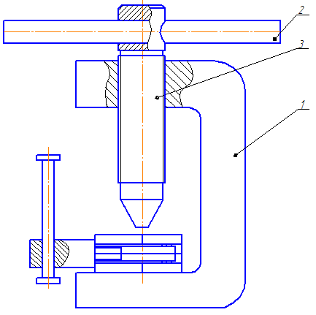

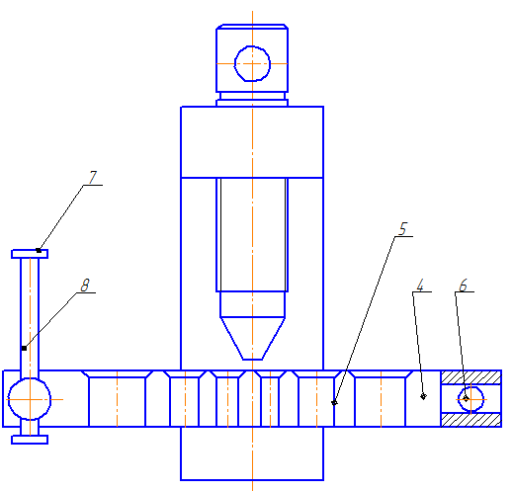

6. ЭКОНОМИЧЕСКИЙ РАЗДЕЛ

6.1 Исходные данные

Из расчетно-технологического и исследовательского разделов отмечаем следующие данные по объекту проектирования:

Таблица 6.1
Показатели | Усл.  обозначения | АТП | По  проекту
1. Общий пробег автомобилей, км. | ΣL_{Г} | 7082460
2. Трудоемкость работ, чел-ч, |  | 2100 | 1783
3. Явочное количество ремонтных рабочих, чел. | Р_{я} | 1 | 1
4. Общая стоимость технологического оборудования, руб. | С_{обор} | 103200 | 173450
5. Производственная площадь зоны, цеха, м² | F_{уч} | 54 | 54
6. Высота производственного помещения, м. | h | 4,5 | 4,5
7. Установленная мощность всего оборудования, квт-ч. | Σ N_{уст} | 1,8 | 4,3

6.2 Расчет фонда заработной платы проектируемого объекта

6.2.1 Расчет часовых тарифных ставок ремонтных рабочих

Списочное (штатное) число ремонтных рабочих:
Р_{рр} = Р_{я} ∙ n
Р_{я} = 0,87 чел. – явочное количество производственных рабочих (п. 3.7)
n = 1,09 – коэффициент штатности.
Р_{рр} = 0,87 ∙ 1,09 = 0,95 чел.
Принимаем Р_{РР} = 1 чел.
Расчет фонда заработной платы ведем по повременно-премиальной системе оплаты труда.
Часовая тарифная ставка ремонтного рабочего первого разряда:
С¹_{ч}= ЗП_{МИН.ОТР}/ФРВ_{МЕС}, руб., где
ЗП_{МИН.ОТР} – минимальный месячный размер оплаты труда, установленная отраслевым соглашением по автомобильному транспорту (методическое письмо).
ЗП_{МИН.ОТР} = 4330 руб.
ФРВ_{МЕС} = 165,08 ч - среднемесячный фонд рабочего времени при шестидневной рабочей неделе (методическое письмо)
С¹_{ч} = 4330 / 165,08 = 26,23 руб.
Таблица 6.2
Разряды | I | II | III | IV | V | VI
Тарифные коэффициенты | 1,0 | 1,09 | 1,20 | 1,35 | 1,54 | 1,80

С^{рр}_{СР} = 26,23 ∙ 1,80 = 47,21 руб.

6.2.2 Фонд повременной заработной платы ремонтных рабочих.

ФЗП ^{РР}_{ПОВ} = С^{РР}_{СР} · Т_{ТР.У};
Т_{ТР.У} = 1783 чел-ч
ФЗП ^{РР}_{ПОВ} = 47,21 · 1783 = 84175 руб.

6.2.3 Премии

П_{ПРЕМИИ} = П_{ПР} · ФЗП^{РР}_{пов} / 100, руб., где
П_{п} – размер премии
П_{п} = 60 %.
П_{ПРЕМИИ} = 60 · 84175 / 100 = 50505 руб.

6.2.4 Доплата за вредные условия труда

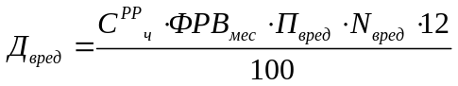; [Л-13,стр.6] , где
П_{вред} – процент доплат на работах с тяжелыми и вредными условиями труда, %;
N_{вред} – численность рабочих с тяжелыми и вредными условиями труда, чел.
N_{вред} = 1 чел.;
П_{вред} = 20 % [Л-13,стр.6]
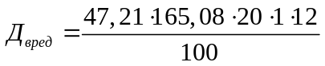= 18704 руб.

6.2.5 Фонд заработной платы рабочих за отработанное время

ФЗП_{ОТВ}= ФЗП^{РР}_{пов} + П_{ПРЕМИИ} +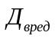 ; [Л-13,стр.7]
ФЗП_{ОТВ}= 84175 + 50505 + 18704 = 153384 руб.

6.2.6 Заработная плата за неотработанное время

ФЗП_{НЕОТВ} = ФЗП_{ОТВ}· П_{НЕОТВ} /100 , руб., [Л-13,стр.8] где
П_{НЕОТВ} - процент заработной платы за неотработанное время
П_{НЕОТВ} = 10,4 %

ФЗП_{НЕОТВ} = 153384 · 10,4 / 100 = 15952 руб.

6.2.7 Общий фонд заработной платы ремонтных рабочих

ФЗП_{РР} = ФЗП_{ОТВ}+ ФЗП_{НЕОТВ} [Л-13,стр.8]
ФЗП_{РР} = 152384 + 15952 = 168336 руб.

6.2.8 Среднемесячная заработная плата ремонтного рабочего

ЗП_{СР} = ФЗП_{РР} / (12 · Р_{РР}) [Л-13,стр.9]
Р_{РР} – численность ремонтных рабочих по объекту проектирования.
Р_{РР} = 1 чел
ЗП_{СР} = 168336 / (12 · 1) = 14028 руб.

6.2.9 Расчет средней часовой тарифной ставки вспомогательного рабочего

С^{ВСП} _{СР} = С^{рр}_{СР} · К_{II} , руб.
С^{ВСП} _{СР} = 47,21 · 1,09 = 51,45 руб.

6.2.10 Общий годовой объем вспомогательных работ по ТО и ТР

Т^{ПР}_{ВСП} = 0,3 · Т^{ПР};
Т^{ПР} – трудоемкость по проекту по объекту проектирования;
Т^{ПР} = 1783 чел-ч.
Т^{ПР}_{ВСП} = 0,3 · 1783 = 535 чел-ч

6.2.11 Фонд повременной заработной платы вспомогательных рабочих

ФЗП ^{ВСП}_{ПОВ} = С^{ВСП}_{СР} · Т_{ВСП};
ФЗП ^{РР}_{ПОВ} = 51,45 · 535 = 27526 руб.

6.2.12 Общий фонд заработной платы вспомогательных рабочих

ФЗП_{ВСП} = ФЗП_{РР} · 0,3 · 0,9
ФЗП_{ВСП} = 168336 · 0,3 · 0,9 = 45451 руб.

6.2.13 Общий фонд заработной платы рабочих по объекту проектирования

ФЗП_{ОБЩ} = ФЗП_{РР} + ФЗП_{ВСП}
ФЗП_{ОБЩ} = 168336 + 45451 = 205778 руб.

План по труду и заработной плате основных и вспомогательных
ремонтных рабочих
Таблица 6.3

Наименование показателей | По проекту
1. Списочная численность ремонтных рабочих, чел. | 1
2. Повременный фонд заработной платы ремонтных рабочих, руб. | 84175
3. Доплата за вредные условия труда, руб. | 18704
4. Сумма премий, руб. | 50505
5. Фонд заработной платы за отработанное время, руб. | 153384
6. Фонд заработной платы за неотработанное время, руб. | 15952
7. Общий фонд заработной платы основных и вспомогательных рабочих, руб. | 205778
8. Среднемесячная заработная плата ремонтных рабочих, руб. | 14028

6.3 Смета затрат на материалы и запасные части

6.3.1 Расчет затрат на материалы

М_{ТР.У} = Н^{М}_{ТР} · У · L_{Г} · К_{пов} / (1000 · 100) , руб., [Л-13,стр.10] где

Где Н^{м}_{тр} – норма затрат на материалы на ТР на 1000 км пробега
(приложение 3)
Н^{м}_{тр} = 3,96 руб
У – удельный вес затрат на материалы на текущий ремонт на 1000 км пробега
У = 8%
L_{Г} – годовой пробег автомобилей
L_{Г} = 7082460 км.
К_{пов} – повышающий коэффициент, учитывающий уровень инфляции;
К_{пов} = 127
М_{ТР.У} = 3,96 · 8 · 7082460 · 127/ (1000· 100) = 284953 руб.

6.3.2 Затраты на запасные части по объекту проектирования

ЗЧ_{тр} = N^{ЗЧ}_{ТР} · К_{КОР} · У · L_{Г}· К_{пов} /1000 , руб., [Л-13,стр.10] где

У – удельный вес затрат на запасные части на текущий ремонт на 1000 км пробега;
У = 10%
К_{пов} – повышающий коэффициент, учитывающий уровень инфляции;
К_{пов} = 127
N^{зч}_{тр} – норма затрат на запасные части на 1000 км пробега для текущего ремонта (ПРИЛОЖЕНИЕ 3)
N^{зч}_{тр} = 8,17 руб.
К_{КОР} – коэффициент корректирования затрат на запасные части
К_{КОР} = К₁· К₂· К₃,
К₁ – коэффициент корректирования нормативов в зависимости от условий эксплуатации
К₁ = 1,10 [Л-3 стр.26]
К₂ – коэффициент корректирования нормативов в зависимости от модификации подвижного состава
К₂ = 1,00 [Л-3, с.27]
К₃ – коэффициент корректирования нормативов в зависимости от природно-климатических условий
К₃ = 1,0 [Л-3 стр.27]
К_{КОР} = 1,10 · 1,00 · 1,00 = 1,10

ЗЧ_{тр} = 8,17 · 1,10 · 10 · 7082460 · 127 /1000 · 100 = 808356 руб.

Смета затрат на материалы и запасные части

Таблица 6.4
Наименование показателей | Обозн. показателей | По проекту
1. Общий пробег автомобилей, км. | L_{Г} | 7082460
2. Нормы затрат на материалы на 1000 км пробега: | Н^{М}_{ТР} | 3,96
3. Нормы затрат на запчасти на 1000 км пробега: | Н^{ЗЧ}_{ТР} | 8,17
4. Общая сумма затрат на материалы: | М_{ТР.У} | 284953
5. Общая сумма затрат на запчасти: | ЗЧ_{тр} | 808356
6. Итого затрат, руб. |  | 151769,40

6.4 Общехозяйственные расходы по объекту проектирования

6.4.1 Стоимость вспомогательных материалов

С_{ВМ} = М_{ТО(ТР)} · П_{ВМ} / 100 руб., [Л-13,стр.12] где

М_{ТО(ТР)} – затраты на материалы по объекту проектирования
М_{ТО(ТР)} = 284953 руб.
П_{ВМ} – процент затрат на вспомогательные материалы
П_{ВМ} = 3%
С_{ВМ} = 284953 · 3 / 100 = 8549 руб.

6.4.2 Расходы на ТР зданий

С_{ТР}^{УЧ} = С_{УЧ} · 2 / 100 руб., [Л-13,стр.12] где
С_{УЧ} – стоимость производственного участка, принять по данным предприятия или рассчитать на основе укрупненных данных стоимости 1м³ здания.
С_{УЧ} = (С₃ + С_{СП} ) · V_{УЧ} · k_{пов} ; [Л-13,стр.11]
V_{УЧ} – объем объекта проектирования
V_{УЧ} = 243 м³
С_{УЧ} = (18,4 + 1,21 ) · 243 · 100 = 476523 руб.
С_{ТР}^{УЧ} = 476523 · 2 / 100 = 9530 руб.

6.4.3 Расходы на текущий ремонт оборудования участка

С_{ТР.ОБОР} = С_{ОБОР} · П_{ОБОР} / 100, руб. [Л-13,стр.12]
С_{ОБОР} – общая стоимость оборудования ;
П_{ОБОР} – расходы на текущий ремонт (5%)
С_{ТР.ОБОР} = 173450 · 5 / 100 = 8673 руб.
6.4.4 Амортизация зданий

С_{АМ} = С_{УЧ} · П_{АМ} / 100, руб., [Л-13,стр.11] где
П_{АМ} – норма амортизации здания (3%)
С_{АМ} = 476523 · 3 / 100 = 14295 руб.

6.4.5 Амортизация оборудования

С_{АМ.ОБОР} = С_{ОБОР} · 12 / 100, руб. [Л-13,стр.11] где
12 – норма амортизации оборудования, %
С_{АМ.ОБОР} = 173450 · 12 / 100 = 20814 руб.

6.4.6 Расходы на электроэнергию

6.4.6.1 Расходы электроэнергии на освещение

С_{ОСВ}^{ЭН} = 25 · S · Т · Ц / 1000, руб., [Л-13,стр.12] где

25 – расход электроэнергии на освещение 1м² помещения, Вт
S – площадь помещения
S = 54 м²
Т – число часов использования осветительной нагрузки в год
Т = 800 ч.
Ц – стоимость одного кВт.часа
Ц = 4,5 руб.
С_{ОСВ}^{ЭН} = 25 · 54 · 800 · 4,5 / 1000 = 4860 руб.

6.4.6.2 Расход на силовую электроэнергию

С_{СИЛ}^{ЭН} = ΣN_{УСТ} · Т_{ОБ} · К_{ЗАГ} · К_{СПР}· Ц / (К_{ПС} · К_{ПД}), руб., [Л-13,стр.13] где

ΣN_{УСТ} – установленная мощность всего оборудования
ΣN_{УСТ} = 4,3 кВт
Т_{ОБ} – годовой фонд рабочего времени
К_{ЗАГ} – коэффициент загрузки оборудования (0,4-0,6)
К_{СПР} – коэффициент спроса (0,3-0,5)
К_{ПД} – коэффициент полезного действия (0,85-0,9),
К_{ПС} – коэффициент потерь в сети (0,95)
Ц – стоимость одного кВт*часа.
Ц = 4,5 руб.
С_{СИЛ}^{ЭН} = 4,3 · 1981 · 0,4 · 0,3 · 4,5 / (0,85 · 0,95) = 5580 руб.

6.4.7 Расходы на отопление

С_{ОТ} = S_{n} · Ц_{ОТОПЛ}, руб., [Л-13,стр.13] где

S_{n} – площадь производственного помещения
S_{n} = 54 м²
Ц – затраты на отопление 1 м² площади
Ц = 1500 руб.
С_{ОТ} = 54 · 1500 = 81000 руб.

6.4.8 Расходы на рационализацию и изобретательство

С_{РАЦ} = Ц_{РАЦ} · Р_{РАБ}, руб., [Л-13,стр.14] где

Ц_{РАЦ} – затраты на рационализацию и изобретательство на одного рабочего в год,
Ц_{РАЦ} = 1200 руб.
Р_{РАБ} – численность ремонтных и вспомогательных рабочих на участке
Р_{РАБ} = 1 чел.
С_{РАЦ} = 1200 · 2 = 1200 руб.

6.4.9 Расходы на содержание, ремонт и износ малоценных и быстроизнашивающихся инструментов и приспособлений

С_{МБП} = Ц_{МБП} · Р_{РАБ}, руб., [Л-13,стр.13] где

Ц_{МБП} - затраты на содержание, ремонт и износ малоценных и быстроизнашивающихся инструментов и приспособлений на одного рабочего в год
Ц_{МБП} = 1300 руб.
С_{МБП} = 1300 · 1 = 1300 руб.

6.4.10 Расходы по охране труда, технике безопасности и спецодежде

С_{ОХ.ТР} = Ц_{ОХ.ТР} · Р_{РАБ}, руб., [Л-13,стр.14] где

Ц_{ОХ.ТР} - затраты по охране труда, технике безопасности и спецодежде
Ц_{ОХ.ТР} = 1150 руб.
С_{ОХ.ТР} = 1150 · 1 = 1150 руб.

6.4.11 Расходы воду для бытовых и прочих нужд

С_{В} = (40 · Р_{РАБ} + 1,5 · S_{n}) · 1,2 · Д_{Р} · Ц_{ВОД} /1000, руб., [Л-13,стр.13] где

40 – норма расхода воды на бытовые нужды на одного человека в смену, л.
1,5 – норма расхода воды на 1 м² площади.
1,2 – коэффициент, учитывающий расход воды на прочие нужды.
Д_{Р} – дни работы производственного подразделения, дн.
Ц_{ВОД} – цена 1 м³ воды, руб.
Ц_{ВОД} = 20 руб.
С_{В} = (40 · 1 + 1,5 · 54) · 1,2 · 248 · 20 /1000 = 720 руб.

6.4.12 Земельный налог

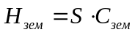, руб [Л-13,стр.14] где
С_{зем} = 750 руб – ставка земельного налога;
Н_{зем} = 54 · 750 = 40500 руб.

6.4.13 Общая сумма общехозяйственных расходов

С_{ОБЩ} = ФЗП_{ВР.СОТ} + С_{ВМ} + С_{ТР.ОБОР} + С_{ТР}^{УЧ} + С_{АМ} + С_{ОСВ}^{ЭН} + С_{СИЛ}^{ЭН} + С_{ОТ} + С_{РАЦ} + С_{МБП} + С_{ОХР.ТР} + С_{В}, руб.

С_{ОБЩ} = 198171 руб.

Смета общехозяйственных расходов сведена в таблицу 6.5.

Смета общехозяйственных расходов

Таблица 6.5
Наименование статей расходов | По проекту
Стоимость вспомогательных материалов, руб. | 8549
Текущий ремонт зданий, руб. | 9530
Амортизация зданий, руб. | 14295
Амортизация оборудования, руб. | 20814
Расходы на отопление, руб. | 81000
Рационализация и изобретательство, руб. | 1200
Содержание, ремонт и износ малоценных и быстроизнашивающихся инструментов и приспособлений, руб. | 1300
Охрана труда, техника безопасности и спецодежда, руб. | 1150
Вода для бытовых и прочих нужд, руб. | 720
Расходы на электроэнергию, руб. | 10440
Земельный налог, руб. | 40500
Всего общехозяйственных нужд, руб. | 198171

6.5 Общая смета расходов по объекту проектирования

6.5.1 Общий фонд заработной платы ремонтных рабочих

ФЗП_{РР} = 205778 руб.

6.5.2 Отчисления на социальные нужды

О_{СОЦ} = ФЗП_{РР} · К_{СОЦ} /100 [Л-13,стр.15]
О_{СОЦ} = 205778 · 34,7 /100 = 71405 руб.

6.5.3 Затраты на материалы

Σ М_{ТР.У} = 284953 руб.

6.5.4 Затраты на запасные части

Σ ЗЧ_{тр} = 808356 руб.

6.5.5 Общехозяйственные расходы

С_{ОБЩЕХОЗ} = 198171 руб.

6.5.6 Общая сумма расходов

С_{ОБЩ} = 1 568 663 руб.

Общая смета расходов и калькуляция себестоимости
Таблица 6.6
Статьи затрат | Сумма затрат, руб. | Затраты на  1000 км пробега, руб. | Себесто-  имость  1чел-ч, руб.
Фонд заработной платы ремонтных рабочих | 205778 | 29,05 | 115,41
Отчисления на социальные нужды | 71405 | 10,08 | 40,04
Затраты на материалы | 284953 | 40,23 | 159,81
Затраты на запчасти | 808356 | 114,13 | 453,37
Общехозяйственные расходы | 198171 | 27,98 | 111,14
ИТОГО | 1 568 663 | 221,47 | 879,77

6.6 Расчет экономического эффекта от внедрения проекта

6.6.1 Расчет капитальных вложений

∆КВ = КВ_{об} + КВ_{м.тр} + КВ_{стр.}, руб. [Л-13,стр.17] где
К_{воб} = 70250 руб. – стоимость дополнительного оборудования;
КВ_{м}._{тр} = 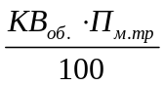, руб. [Л-13,стр.17] - затраты на монтаж и транспортировку оборудования; 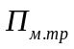= 15-20 % - процент затрат на транспортировку и монтаж;
КВ_{м}._{тр} = 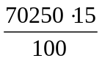= 10538 руб.;
КВ_{стр.} – стоимость строительных работ на реконструкцию и строительство новых участков, руб.;
КВ_{стр.} = V · С_{зд} ; [Л-13,стр.17]
КВ_{стр.} = 243 · 18,4 = 4471 руб.
∆КВ = 70250 + 10538 + 4471 = 85259 руб.

6.6.2 Годовая экономия на эксплуатационных затратах

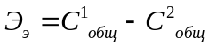, руб. [Л-13,стр.18] где
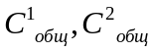- общая сумма расходов фактически и по проекту, руб.
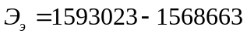= 24360 руб.

6.6.3 Срок окупаемости проекта

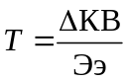, руб. [Л-13,стр.18]
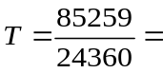3,5 года.

7. ЗАКЛЮЧЕНИЕ

В дипломном проекте рассматривается автотранспортное предприятие ООО "Газпром Трансгаз нижний Новгород УТТ и СТ".
В исследовательской части проекта проанализирована работа предприятия. Особое внимание уделено медницкому участку. Приведен план участка, отмечены недостатки в работе, сделаны выводы о необходимости реконструкции участка.
В третьей части произведен расчет программы предприятия, определена трудоемкость работ и количество производственных рабочих. Подобрано оборудование для объекта проектирования. Разработана технологическая карта изготовления трубопроводов заданной длины и диаметра.
В организационной части определены перспективные методы работы предприятия и, в частности, медницкого участка. Произведена разработка мероприятий по охране труда и окружающей среды. Особое внимание уделено мероприятиям по улучшению условий труда рабочих – расчет освещения и вентиляции с подогревом воздуха.
В конструкторской части проекта разработано универсальное приспособление для развальцовки медных трубопроводов. Представлены сборочный чертеж приспособления и составляющих его деталей.
В экономической части дипломного проекта рассчитана заработная плата ремонтных рабочих, составлена смета затрат по объекту проектирования.
Мероприятия, предложенные в дипломном проекте, позволят существенно улучшить работу участка и предприятия в целом.

ЛИТЕРАТУРА

- Б.Н.Суханов, И.О.Борзых, Ю.Ф.Бедарев "Техническое обслуживание и ремонт автомобилей", Москва, Транспорт, 1985г.
- Краткий автомобильный справочник, НИИАТ, Москва, Транспорт, 1986г.
- Положение о техническом обслуживании и ремонте подвижного состава автомобильного транспорта, Москва, Транспорт, 1986г
- Г.М. Напольский "Технологическое проектирование автотранспортных предприятий", Москва, Транспорт, 1985г.
- Г.В.Крамаренко, И.В.Барашков "Техническое обслуживание автомобилей", Москва, Транспорт, 1982г.
- Б.Н.Суханов, И.О.Борзых, Ю.Ф.Бедарев "Техническое обслуживание и ремонт автомобилей", Москва, Транспорт, 1981г.
- Общесоюзные нормы технологического проектирования предприятий для автомобильного транспорта. ОНТП-01-86, Горький, 1990г.
- Методические указания по выполнению курсового проекта по техническому обслуживанию и ремонту подвижного состава АТП. Н.Новгород, РЗАТТ, 1999г.
- Методические указания по расчету вентиляции и освещения. Н.Новгород, НАТТ.
- Руководящие технические материалы по режимам технического обслуживания автобусов ЛиАЗ, РТМ 37.104.008.79
- Кузнецов Ю.М. "Охрана труда на автотранспортных предприятиях", Москва, Транспорт, 1990г.
- А.И.Салов "Охрана труда на предприятиях", Москва, Транспорт, 1985г.
- Методические рекомендации по расчету экономической части дипломных проектов по АТП и СТОА. Н.Новгород, РЗАТТ, 1999 г.
- Каталог-справочник "Специализированное технологическое оборудование", Москва, ЦБНТИ, 1986-1988 гг.
- Табель технологического оборудования и специализированного инструмента для автотранспортных предприятий и баз централизованного технического обслуживания автомобилей Министерства автомобильного транспорта РСФСР, Москва, Минавтотранс РСФСР, 1983 г.
- Л.Л.Афанасьев, Б.С.Колясинский, А.А.Маслов "Гаражи и станции технического обслуживания автомобилей. Альбом чертежей", Москва, Транспорт, 1980 г.Типовые проекты организации труда на производственных участках автотранспортных предприятий, Москва, 1985г.
- Э.И.Коган, В.А.Хайкин "Охрана труда на предприятиях автомобильного транспорта", Москва, Транспорт, 1984 г.
- В.А.Матвеев, И.И.Пустовалов "Техническое нормирование ремонтных работ в сельском хозяйстве" , Москва, Колос, 1979 г.

